**华中科技大学计算机科学与技术学院**

**C语言课程设计报告**

题目: 房屋出租信息管理系统

专 业：计算机科学与技术

班 级：计算机（校交）1601

学 号：U201614345

姓 名：刘文长

成 绩：

指导教师：甘早斌

**完成日期：** 2017**年 8 月 21 日**

**目 录**

一、系统需求分析 1

二、总体设计 2

三、数据结构设计 3

四、详细设计 4

五、系统实现 5

六、运行测试与结果分析 6

七、总结 7

八、参考文献 8

# 一、系统需求分析

房屋出租信息管理系统用于管理租房相关信息，主要包括客房类别信息，客房基本信息和客人租房信息，以帮助出租婆进行数字化的管理，方便对各个房间的出租管理，以及租金收入管理，提高管理效率。

本系统要求实现以下三大方面的基本功能

**(1)．数据维护**

本模块实现对客房分类信息，客房基本信息，及客人租房信息等三方面基本信息的数据维护功能， 又分为三个子模块。

**1）客房分类信息维护** 包括对客房分类信息的录入、修改和删除等功能。

**2）客房基本信息维护** 包括对客房基本信息的录入、修改和删除等功能。

**3）客人租房信息维护** 包括对客人个人信息、入住信息、退房信息、押金等信息的录入、修改和删除等功能。

**(2)．数据查询**

本模块实现对客房分类信息，客房基本信息，及客人租房信息等三方面基本信息的数据查询功能， 又分为三个子模块。

**1）客房分类信息查询功能**

以客房类别为条件来查找并显示满足条件的客房分类信息。例如，查找并显示客房类别为双人间 的客房分类信息。

**2）客房基本信息查询功能**

① 以客房编号为条件，查找并显示满足条件的客房基本信息。例如，查找并显示客房编号为“303” 的客房基本信息。

② 以客房类别和每月租金为条件，查找并显示满足条件的客房基本信息。例如，查找并显示客房 类别为单人间且每月租金 800 元的所有客房基本信息。

**3）客人租房信息查询功能**

① 以客人身份证号为条件，查找并显示满足条件的客人租房信息。例如，查找并显示身份证号为 “23010119920010024”的客人所有租房信息。

② 以客人的姓或名及入住时间范围为条件，查找并显示满足条件的所有客人租房信息。例如，查找并显示姓张且在 2012 年 5 月 11 日至 2012 年 5 月 20 日之间入住的所有客人入住信息。

**(3)．数据统计**

本模块实现五个方面的数据统计功能，前四个功能需求已给出，第五个自行设计。 ① 统计每种类别的客房总数、入住数、未住数。

例：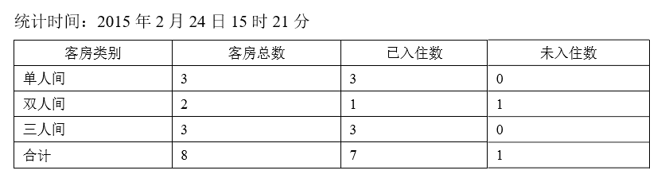

② 按月统计本年度各类客房的营业额。

例： 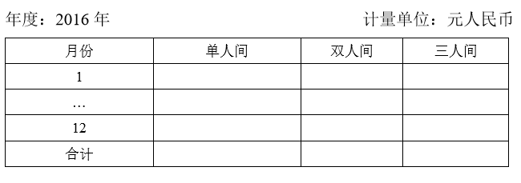

③ 输入年份，统计该年所有客房的营业额、入住月数、入住率。

例： 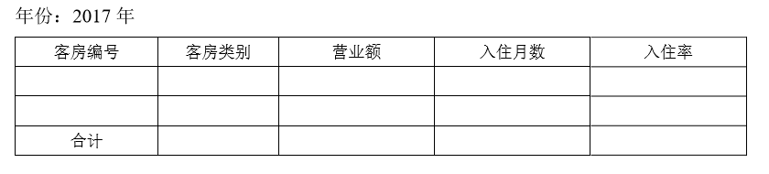

④ 列出历年来在本房屋累计出租月数最多的10个客人租房信息，按累计租房月数降序排序后输 出。（身份证号、姓名、累计租房月数、应缴住宿费总额、实缴住宿费总额）。

例：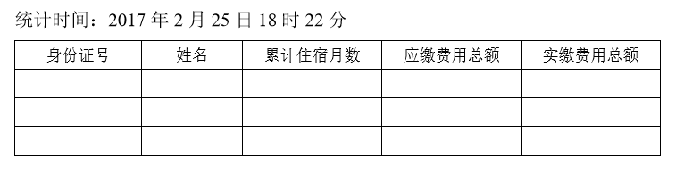

⑤自设统计功能：统计未缴费全款的客人

# 二、总体设计

系统UI（windowsform编写）负责系统的输入和显示（不会涉及任何要求功能模块和数据处理），同时也会根据用户点击的不同按钮显示出不同的界面和提示，并调用相关的c语言程序处理，最后把结果输出到界面中

C语言分为两个部分：

一个是被c#调用的dll，只有录入信息的功能模块：客房分类信息录入、客房基本信息录入、客人租房信息录入

另一个是一个c编译好的exe程序（包含其余所有功能模块），根据UI传递的不同参数而调用不同功能处理模块，最后把结果输出到文件中供UI显示

三个文件信息文件是用户在UI中输入后，调用c的dll写入的文件，作为数据存储

临时文件是UI在调用某功能时传递的额外信息，如要修改的对象和数据等，只在调用c函数时使用

数据维护分为三部分，客房分类信息、客房基本信息、客人租房信息，每个部分再分为录入、修改、删除三个功能块，其中录入是单独的dll处理的，修改删除处理后的数据将重新写回到存储文件中，从而更新数据

查询功能分三大类，5个子功能块，均包含在c编写的exe中，将处理的结果输出到结果.txt中，UI打开txt显示出来

数据统计分为5个子功能块，第5个为自己定义，按照样例表格的格式，将处理的结果输出到“结果.txt”中，UI打开txt显示出来

# 三、数据结构设计

程序中：创建链表进行存储，在执行除录入外功能块时均需要先创建三层十字交叉链表，将文件中的数据读出并存储，结构如下图

如果功能块改变了链表中的数据，则执行后将链表现有数据重写入存储文件当中，作为更新数据

链表从信息存储文件中以fscanf读取数据，创建链表，链表是处理模块的核心，所有处理都是基于创建的链表基础上的

信息存储文件选择txt原因：可以手动输入数据，在不启动UI情况下调试c部分程序；易于查看，在调试程序时便于查看结果和修改工作

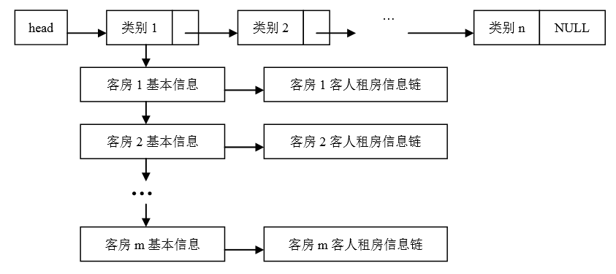

1. 客房基本信息表

文件存储结构：存储至“客房基本信息.txt”中，字符串末尾换行回车，char占一个字的位置，float后空一格

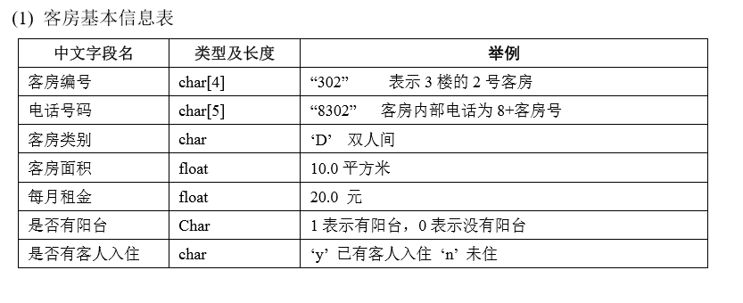

1. 客房类别信息表

文件存储结构：存储至“客房类别信息.txt”中，char占一个字符位置，前两个int后空一格，最后一个int不空格

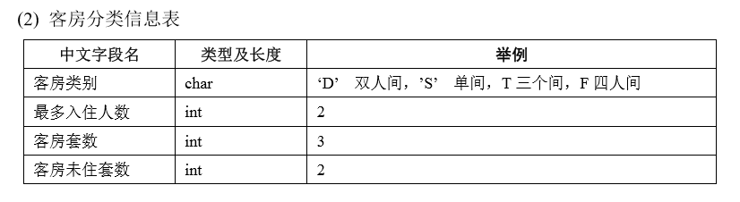

1. 客人租房信息表

文件存储结构：存储至“客人租房信息.txt”中，前5个字符串末尾加换行回车，后面变量float后加一个空格

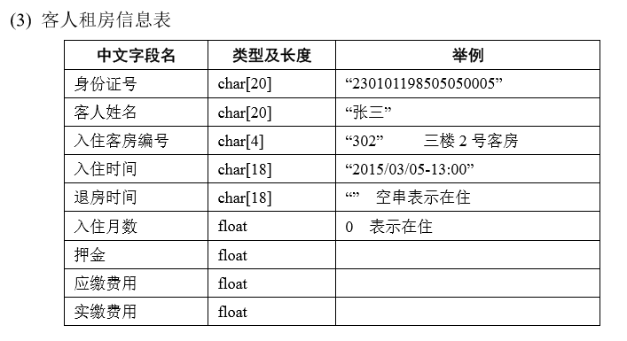

# 四、详细设计

1. UI调用c语言编写的各个模块
2. 录入模块：

用户点击录入后，调用c写好的dll，直接将信息通过参数传递给c的函数，c将传递来的参数写入信息存储txt文件中

有关自动计算的功能，将在下文详细阐述。

1. 主程序功能模块：

主程序功能模块是一个c编写好的exe，UI调用时，相当于命令行运行exe一样，根据用户选择功能，传递给exe一个argv的参数，之后，main函数中通过一个switch-case来根据该argv的数字来决定调用哪个功能块

1. C语言部分具体功能实现：
2. 录入信息（dll）：无具体流程，三个独立的写入文本文件的函数供界面调用。

录入信息自动计算功能说明：

本程序提供自动计算的变量有：最多入住人数、电话号码、入住月数、应缴费用。

理论上第一个链表中内容均可自动计算，但是这样将会失去修改、删除、录入的意义，所以只提供按照输入的客房类别自动计算最多入住人数的功能：几人间->最多几人

电话号码较为简单：”8”+ 客房编号

入住月数：通过自己写的c_month函数计算tin和tout相差多少个月，以此自动计算入住月数

应缴费用：入住月数*月租，月租通过创建一个客房基本信息单向链表，再检索出客房号对应的月租，之后便可计算得到应缴费用

除了应缴费用因为c#调用c的技术欠缺没能将自动计算结果显示在界面中，其它的都会在窗口中看到自动计算的数值，界面中的数值（仅用于显示）由c#计算，而录入到文件中的数值则完全由c的函数运算实现。

1. 创建链表：

该函数共创建三个链表，每个流程基本相同，遍历和插入方式稍有区别，流程图只展示共同的大概流程，具体创建链表方法见系统实现代码及其注释。

使用feof（fp）时，会多循环一次，所以代码部分多加入了一个处理。

创建链表是运行任一功能（除录入外）都要先进行的，后续功能块都是建立在链表基础上再处理的。

创建链表是malloc内存建立链表，再从录入得到的信息文本文件中读出相应的数据，存储到链表当中，客房基本信息链表通过查找对应的客房类别与客房类别信息对接，客人租房信息通过查到对应的房间编号与客房基本信息对接，共同构成三个方向的十字交叉链表。

十字链表中的信息是暂时的，只供处理数据和执行功能是使用，所以，删除修改工作结束后都要将更新后链表内容重写到存储文本文件当中。

开始

定义变量，结点

打开文件

while（！feof（fp））循环创建结点，录入数据

关闭文件，类似方式建立另两组信息链表，构建三方向十字交叉链表

结束

1. 将改动信息输出到文件（三类信息原理同，遍历循环层数不同，以最复杂的客人信息为例）：

原理简单，通过遍历相应链表，将改动后的链表中的信息重写到数据存储文本文件当中。

开始，打开文件

定义结点

遍历链表

输出到文件

结束，关闭文件

1. 修改链表（三类信息，原理相同，遍历循环层数不同，以最复杂的客人信息为例）：

修改操作会读取UI传递来的修改操作参数（包括修改的信息类别，和修改的目标数据），之后遍历链表，按照每类信息的定位数据（如客房类别，客房编号，身份证号），找到需要修改的结点，之后fscanf更新信息，再将修改后的链表信息调用函数重写入文件保存。

开始

打开文件读取修改的参数

遍历链表

按参数找到结点

修改结点信息

更新信息重写到文件

结束

1. 删除链表（三类信息，原理相同，遍历循环层数不同，以最复杂的客人信息为例）：

删除操作会读取UI传递来的删除操作参数（包括修改的信息类别，和修改的目标数据），之后遍历链表，按照每类信息的定位数据（如客房类别，客房编号，身份证号），找到需要删除的结点，之后删除对应的结点（按是否为头结点分情况修改链表指向），释放内存，再将删除后的链表信息调用函数重写入文件保存。

开始

打开文件读取删除的参数

遍历链表

按参数找到结点

删除结点信息

更新信息重写到文件

结束

1. 客房类别查询：

查询功能流程基本相同，只有遍历和查找判断不同，**所以文字说明只在第一个查询功能阐述。后面的查询功能仅有流程图。**

查询功能块和修改删除思路一致，下面具体阐释：

首先打开UI传递的查询参数（要查找的目标），之后遍历链表，找到符合条件的结点信息，然后输出到查询结果文件中。

一些查询信息可能结果不止一个结点，所以不是所有查询都可以查到了就退出查询，多结果查询必须遍历全部链表后才能退出查询的模块。

查询结果将写到“结果.txt”中，UI会在c程序运行结束后打开此文本文件将其中内容显示到界面中。

开始

打开文件，读取要求客房类别

是否遍历到链表尾？

否

客房类别是否符合？

是

输出信息到文件

移至下一结点

否

结束

1. 客房基本信息查询（按房间号）：说明见（6）

开始

打开文件，读取要求房间号

是否遍历到链表尾？

否

房间号是否符合？

是

输出信息到文件

移至下一结点

否

结束

1. 客房基本信息查询（按类别，租金）：说明见（6）

开始

打开文件，读取要求类别，租金

是否遍历到链表尾？

否

类别、租金是否符合？

是

输出信息到文件

移至下一结点

否

结束

1. 客人租房信息查询（按身份证号）：说明见（6）

开始

打开文件，读取要求身份证号

是否遍历到链表尾？

否

身份证号是否符合？

是

输出信息到文件

移至下一结点

否

结束

1. 客人租房信息查询（按姓名，时间范围）：说明见（6）

此查询补充：strstr库函数可以直接查看姓/名是否包含在姓名的字符串中，以此直接作为判断依据即可。

开始

打开文件，读取姓/名，时间范围

是否遍历到链表尾？

否

是否符合姓/名，时间范围？

是

输出信息到文件

移至下一结点

否

结束

1. 统计每种类别的客房总数，入住数，未住数：

统计功能整体概述：统计的参数同样由文件将UI用户输入的信息传递到c程序中，统计的特点是在执行遍历、输出等操作同时需要累加计数器以统计总数等信息，统计结果按照要求表格格式输出到“结果.txt”中，再由UI打开该文件将结果显示在界面当中。

此功能块设计较为简单，因为客房总数，入住数，未入住数都可以通过客房类别信息链表很容易地得到，因此遍历该链表，过程中判断数据的客房类别属于哪个客房类别（S、D、T、F），输出对应中文表头，并将该类别信息按表格格式输出，在合计的累加器中累加合计数据，遍历结束后再将合计的表头及对应信息输出到“结果.txt”中即可。

开始

定义结点和变量

遍历到链表尾？

累加各类客房数据

并输出每类客房信息到文件

是

否

移至下一结点

输入总数信息到文件

结束

1. 按月统计本年度各类客房的营业额：

首先，使用strcat补充出给定格式的，输入年份的每一个月的时间的字符串，共13个，最后一个为12月31-23:59分，以此作为12个月的时间判定标准；

定义4个数组，每个数组下标从0-12，分别是四类客房的12个月的营业额，总计营业额放于下标为0的数组变量中，之后遍历链表，先判断类型，再判断时间范围，找到对应的数组变量进行累加；

for循环1-12累加，将总数放于0中；最后输出合计信息，表头+4个类别客房12个月各自合计+总合计。

开始

打开文件，读入年份条件

得到该年每个月份的时间字符串

遍历链表

判断房屋类别和入住月份，累加到相应统计数组中

遍历数组，加出合计，放入0下标数组中

输出表头和对应信息到文件

结束

1. 输入年份，统计该年所有客房的营业额，入住月数，入住率：

此功能运行时，先输出表头后遍历链表，因为在遍历过程中就要输出对应信息，同时也要统计总数的信息；入住月数的计算要分情况讨论，即是否跨年，跨年，则去给定年份的月数，未跨年，则直接使用staymonth变量；之后遍历结束，输出最后的合计部分，房间类别没有合计的意义，总入住率通过网上查，公式为：总入住率=出租总月数/(总房间数*12)，输出完毕，fclose即可。

开始

打开文件，读取年份信息

遍历链表

输出信息，统计总数（入住月数分情况讨论）

计算合计信息并输出

结束

1. 列出历年来累计出租月数最多的10个客人租房信息，按月数降序排序后输出：

（15）-（18）的函数均为此统计模块服务。

读入年份信息，创建一个新的排好序的统计链表，输出表格表头，接着遍历链表10次（输出排名前10）

开始

打开文件，读入年份信息

创建统计链表

打开文件，输出表头

遍历输出10次链表信息

结束

1. 创建统计链表：

读入时间条件time，遍历链表，根据时间条件计算staymonth（退房在time前/后），如果退房在time后或仍在住，则需要根据入住时间和该时间条件计算出staymonth（调用后面计算月数的函数），将所需数据保存到新创建的链表中，之后按照顺序分别调用按id排序，合并多次租房客人信息，按入住月数排序三个函数，得到排好序的新建统计链表，返回该链表。

开始

定义变量

打开文件，读年份信息time

是否遍历到链表尾？

是

是否在time前入住过？

否

退房在time前？

是

否

直接用staymonth

调用月数计算函数算出staymonth

创建链表保存数据

移至下一结点

按id排序->合并链表->按月数排序

返回处理过的链表

1. 对链表排序（对入住时间和id，仅比大小条件不同）：

对链表排序，由于新创建统计链表为单向链表，只需按照之前学的交换数据域的方式，并结合选择排序法即可，按身份证号排序是为了让多次租房客人的信息相邻，方便合并函数处理，按入住时间和按id排序只有比较大小的条件不同，修改该条件即可。

开始

创建交换用临时结点

交换数据域的选择法排序

释放临时结点内存

结束

1. 合并多次租房客人信息：

遍历新创建并按照身份证号码排序好的统计链表，并查看当前结点的身份证号与下一个结点的身份证号是否相同，若相同，即该客人多次租房，则将当前结点数据加到下一结点，并删除当前结点，即可达到合并多次租房客人信息的目的，合并过后的链表中，每个租客只有一条对应信息，入住月数和缴费情况均为合计，之后再按照入住月数再排序即可。

开始

初始化结点

是否全部遍历？

当前结点和后一个结点id是否相等？

是否遍历到链表末尾？

移至下一结点

否

是

否

否

合并数据

删除结点

是否遍历到链表尾？

结束

是

否

是

1. 计算两个日期间相差月数，并作为返回值返回：

该函数仅粗略估计相差月数，因为本身只保留一位小数，加上后面还有天数和时分影响，相差月数仅能估算。首先提取日期字符串的年月日，接着按年*12+月+日/30.5估算出相差的月数，并将结果以return返回。

开始：传递开始结束时间参数

定义变量

分别提取年月日字符串

字符串转int

估算相差月数

return结果

1. 自设统计：统计目前钱还没有交齐的客人信息：

自设统计功能并没有设计太复杂的功能，毕竟软件是为了实用，而不是秀编码技术，所以设计了一个较为有用的功能—统计目前未交全费用的客人，以及总未收缴费用，遍历链表，接着判断缴费是否齐全，若不齐全则输出该客人的相关信息，然后将所欠费用累加到sum中，最后再将总未缴费用sum输出。

开始

定义变量，结点

是否完全遍历？

是否欠费？

输出相关信息到文件，累加合计

移至下一结点

否

是

否

输出合计信息

结束

是

# 五、系统实现

C部分dll：录入模块：注释偏少，因为只是一般写文件操作，加上dll的相关信息

头文件info.h

#include<stdio.h>

#include<stdlib.h>

#include<conio.h>

#include<string.h>

#define EX_API __declspec(dllexport) //解决在不同语言调用下的名字匹配问题

/**

*客房基本信息链结点结构

*/

typedef struct basicinfo_node {

char room_no[4]; /**< 客房编号*/

char tel[5]; /**< 电话号码*/

char rtype; /**< 客房类别*/

float S; /**< 客房面积*/

float rent; /**< 每月租金*/

char balcony; /**< 是否有阳台*/

char occupied; /**< 是否有人入住*/

struct basicinfo_node *next; /**< 指向下一结点指针*/

} BI_NODE;

FILE *fp,*fp1;

BI_NODE *head = NULL;

EX_API void Rtype_add(char rt,int suite_no,int rfree); //调用c保存客房类别信息

EX_API void Guest_add(char*id,char*name,char*room_no,char*tin,char*tout,float deposit,float tpay,float rpay); //调用c保存客人租房信息

EX_API void Basic_add(char*room_no,char rt,float s,float rent,char balcony,char occupied); //调用c保存客房基本信息

EX_API float c_month(char*tstart, char*tend);

void create_list(BI_NODE**phead);

float seek_rent(BI_NODE *head, char*room_no);

录入主体cpp部分：

#include"info.h"

//调用c保存客房类别信息

EX_API void Rtype_add(char rt, int suite_no,int rfree)

{

if ((fp = fopen("客房类别信息.txt", "a+")) == NULL)

{

printf("客房类别信息打开失败\n");

_getch();

exit(0);

}

int max;

fprintf(fp, "%c", rt);

//根据客房类别自动计算最多入住人数

if (rt == 'D')

{

max = 2;

}

else if (rt == 'S')

{

max = 1;

}

else if (rt == 'T')

{

max = 3;

}

else if (rt == 'F')

{

max = 4;

}

fprintf(fp, "%d %d %d", max, suite_no, rfree);

fclose(fp);

}

//调用c保存客房基本信息

EX_API void Basic_add(char*room_no,char rt, float s, float rent, char balcony, char occupied)

{

if ((fp = fopen("客房基本信息.txt", "a+")) == NULL)

{

printf("客房基本信息打开失败\n");

_getch();

exit(0);

}

fprintf(fp, "%s\n", room_no);

fprintf(fp, "%c", '8');

fprintf(fp, "%s\n", room_no);

fprintf(fp, "%c%f %f %c%c", rt, s, rent, balcony, occupied);

fclose(fp);

}

//调用c保存客人租房信息

EX_API void Guest_add(char*id, char*name, char*room_no, char*tin, char*tout, float deposit, float tpay, float rpay)

{

if ((fp = fopen("客人租房信息.txt", "a+")) == NULL)

{

printf("客人租房信息打开失败\n");

_getch();

exit(0);

}

fprintf(fp,"%s\n", id);

fprintf(fp, "%s\n", name);

fprintf(fp, "%s\n", room_no);

fprintf(fp, "%s\n", tin);

fprintf(fp, "%s\n", tout);

if (strcmp(tout,"0")==0)//如果在住

{

fprintf(fp, "%f ", 0);//入住月数为填写0

fprintf(fp, "%f %f %f ", deposit, tpay, rpay);//在住的无法自动计算，手动输入

}

else//如果不在住

{

float staymonth0,rent;

staymonth0 = c_month(tin, tout);

fprintf(fp, "%f ", staymonth0);//自动计算入住月数

fprintf(fp, "%f ", deposit);

//自动计算应缴费用:取出房间号对应的月租，应缴费用=月租*入住月数

create_list(&head);

rent=seek_rent(head,room_no);

tpay = rent*staymonth0;

fprintf(fp, "%f ", tpay);

fprintf(fp, "%f ", rpay);

}

fclose(fp);

}

//计算两个日期间相差月数，并作为返回值返回

EX_API float c_month(char*tstart, char*tend)

{

float result;

char year1[5]={0}, year2[5]={0}, month1[3]={0}, month2[3]={0}, day1[3]={0}, day2[3]={0};

int y1, y2, m1, m2, d1, d2;

//分别取出字符串形式中的年月日

strncpy(year1, tstart, 4);

strncpy(year2, tend, 4);

strncpy(month1, tstart + 5, 2);

strncpy(month2, tend + 5, 2);

strncpy(day1, tstart + 8, 2);

strncpy(day2, tend + 8, 2);

//字符串形式的数字转化为int形式

y1 = atoi(year1);

y2 = atoi(year2);

m1 = atoi(month1);

m2 = atoi(month2);

d1 = atoi(day1);

d2 = atoi(day2);

//粗略计算相差月数

result = (y2 - y1) * 12 + m2 - m1 + (d2 - d1) / 30.5;

return result;

}

void create_list(BI_NODE**phead)//创建链表

{

//打开文件

if ((fp1 = fopen("客房基本信息.txt", "r+")) == NULL)

{

printf("客房基本信息打开失败\n");

_getch();

exit(0);

}

BI_NODE *hd = NULL, *p;

char room_no[4];

int ret;

//读取并创建客房类别信息链表（后进先出）

while (!feof(fp1))

{

//读取文件数据

//以下操作是为了避免feof到文件尾多读一次的问题

ret = fscanf(fp1, "%s", room_no);

if (ret == -1)

{

break;

}

else

{

//读取数据非空，创建结点，存储数据

p = (BI_NODE*)malloc(sizeof(BI_NODE));

strcpy(p->room_no, room_no);

}

//读取文件数据

fscanf(fp1, "%s", p->tel);

fscanf(fp1, "%c", &p->rtype);

fscanf(fp1, "%c", &p->rtype);

fscanf(fp1, "%f", &p->S);

fscanf(fp1, "%f", &p->rent);

fscanf(fp1, "%c", &p->balcony);

fscanf(fp1, "%c", &p->balcony);

fscanf(fp1, "%c", &p->occupied);

p->next = hd;

hd = p;

}

fclose(fp1);

*phead = hd;

}

float seek_rent(BI_NODE *head,char*room_no)//查找所租房间的租金

{

int rent=0;

while (head != NULL)

{

if (strcmp(room_no, head->room_no) == 0)

{

rent = head->rent;

break;

}

head = head->next;

}

return rent;

}

C部分头文件：basicinfo.h

#pragma once

//include头文件

#include<stdlib.h>

#include<string.h>

#include<conio.h>

//定义结构变量

/**

*客房基本信息链结点结构

*/

typedef struct basicinfo_node {

char room_no[4]; /**< 客房编号*/

char tel[5]; /**< 电话号码*/

char rtype; /**< 客房类别*/

float S; /**< 客房面积*/

float rent; /**< 每月租金*/

char balcony; /**< 是否有阳台*/

char occupied; /**< 是否有人入住*/

struct guest_node *cnext; /**< 指向客人租房信息支链的指针*/

struct basicinfo_node *next; /**< 指向下一结点指针*/

} BI_NODE;

/**

*客人租房信息链结点结构

*/

typedef struct guest_node {

char id[20]; /**< 身份证号*/

char name[20]; /**< 客人姓名*/

char room_no[4]; /**< 入住客房编号*/

char tin[18]; /**< 入住时间*/

char tout[18]; /**< 退房时间*/

float staymonth; /**< 入住月数*/

float deposit; /**< 押金*/

float tpay; /**< 应缴费用*/

float rpay; /**< 实缴费用*/

struct guest_node *next; /**< 指向下一结点的指针*/

} G_NODE;

/**

*客房分类信息链结点结构

*/

typedef struct roomtype_node {

char rtype; /**< 客房类别*/

int max; /**< 最多入住人数*/

int suite_no; /**< 客房套数*/

int rfree; /**< 客房未住套数*/

struct basicinfo_node *snext; /**< 指向客房基本信息支链的指针*/

struct roomtype_node *next; /**< 指向下一结点的指针*/

} ROOM_NODE;

/**

*客人租房统计链结点结构

*/

typedef struct count_node {

char id[20]; /**< 身份证号*/

char name[20]; /**< 客人姓名*/

float staymonth; /**< 入住月数*/

float tpay; /**< 应缴费用*/

float rpay; /**< 实缴费用*/

struct count_node *next; /**< 指向下一结点的指针*/

} C_NODE;

//函数声明（具体函数功能注释在cpp文件中）

void Creatlist(ROOM_NODE **phead);

void Printlist(ROOM_NODE *phead);

void type_printtodoc(ROOM_NODE *phead);

void type_del_list(ROOM_NODE **headp);

void type_change(ROOM_NODE *head);

void basic_printtodoc(ROOM_NODE *phead);

void basic_del_list(ROOM_NODE **headp);

void basic_change(ROOM_NODE *head);

void guest_printtodoc(ROOM_NODE *phead);

void guest_del_list(ROOM_NODE **headp);

void guest_change(ROOM_NODE *head);

void type_search(ROOM_NODE *head);

void basic_search_rn(ROOM_NODE *head);

void basic_search_tr(ROOM_NODE *head);

void g_search_id(ROOM_NODE *head);

void g_search_nt(ROOM_NODE *head);

void count1(ROOM_NODE*head);

void count2(ROOM_NODE*head);

void count3(ROOM_NODE*head);

void count4(ROOM_NODE*head);

void count5(ROOM_NODE*head);

C_NODE *count_list(ROOM_NODE *hd);

void sort_list(C_NODE *hd);

void sort_list_id(C_NODE *hd);

void fusion_list(C_NODE *hd);

float c_month(char*tstart, char*tend);

c部分cpp部分：

// c课设c语言部分.cpp : 定义控制台应用程序的入口点。

//引入包含基本信息的头文件

#include "stdafx.h"

#include"basicinfo.h"

//定义全局变量

FILE *fp;

ROOM_NODE *head = NULL;

//主函数（main）

int main(int argc,char *argv[])//调用此程序时UI传递给main的参数

{

int i=atoi(argv[1]);//将界面给的char型参数转换为int数字

//读取文件信息，创建三大类信息的十字交叉链表

Creatlist(&head);

//根据调用界面的信息，执行相应子函数

switch(i)

{

case 0:

type_del_list(&head);//删除客房分类信息

break;

case 1:

type_change(head);//修改客房分类信息

break;

case 2:

basic_del_list(&head);//删除客房基本信息

break;

case 3:

basic_change(head);//修改客房基本信息

break;

case 4:

guest_del_list(&head);//删除客人租房信息

break;

case 5:

guest_change(head);//修改客人租房信息

break;

case 6:

type_search(head);//客房类别查询

break;

case 7:

basic_search_rn(head);//客房基本信息查询：按客房编号

break;

case 8:

basic_search_tr(head);//客房基本信息查询：按类别、租金

break;

case 9:

g_search_id(head);//客人租房信息查询：按身份证号

break;

case 10:

g_search_nt(head);//客人租房信息查询：按姓名、时间

break;

case 11:

count1(head);//统计每种类别的客房总数，入住数，未住数

break;

case 12:

count2(head);//按月统计本年度各类客房的营业额

break;

case 13:

count3(head);//输入年份，统计该年所有客房的营业额，入住月数，入住率

break;

case 14:

count4(head);//列出历年来累计出租月数最多的10个客人租房信息，按月数降序排序后输出

break;

case 15:

count5(head);//租户欠费统计

break;

}

//测试链表信息

//Printlist(head);

return 0;

}

//自定义子函数

//创建信息链表

void Creatlist(ROOM_NODE **phead)

{

//定义变量和结点

int find=0,ret;

char rt;

ROOM_NODE *hd = NULL, *prtype;

BI_NODE *pbi;

G_NODE *pg;

//打开文件

if ((fp = fopen("客房类别信息.txt", "r+")) == NULL)

{

printf("客房类别信息打开失败\n");

_getch();

exit(0);

}

//读取并创建客房类别信息链表（后进先出）

while (!feof(fp))

{

//以下操作是为了避免feof到文件尾多读一次的问题

ret=fscanf(fp, "%c", &rt);

if (ret == -1)

{

break;

}

else

{

//读取数据非空，创建结点，存储数据

prtype = (ROOM_NODE*)malloc(sizeof(ROOM_NODE));

prtype->rtype = rt;

}

//读取文件数据

fscanf(fp, "%d", &prtype->max);

fscanf(fp, "%d", &prtype->suite_no);

fscanf(fp, "%d", &prtype->rfree);

prtype->snext = NULL;

prtype->next = hd;

hd = prtype;

}

fclose(fp);

*phead = hd;

//打开文件

if ((fp = fopen("客房基本信息.txt", "r+")) == NULL)

{

printf("客房基本信息打开失败\n");

_getch();

exit(0);

}

char room_no[20];

//读取并创建客房基本信息链表（后进先出）

while (!feof(fp))

{

//以下操作是为了避免feof到文件尾多读一次的问题

ret=fscanf(fp, "%s", room_no);

if (ret == -1)

{

break;

}

else

{

//读取数据非空，创建结点，存储数据

pbi = (BI_NODE*)malloc(sizeof(BI_NODE));

strcpy(pbi->room_no,room_no);

}

//读取文件数据

fscanf(fp, "%s", pbi->tel);

fscanf(fp, "%c", &pbi->rtype);

fscanf(fp, "%c", &pbi->rtype);

fscanf(fp, "%f", &pbi->S);

fscanf(fp, "%f", &pbi->rent);

fscanf(fp, "%c", &pbi->balcony);

fscanf(fp, "%c", &pbi->balcony);

fscanf(fp, "%c", &pbi->occupied);

pbi->cnext = NULL;

prtype = hd;//在主链上查找对应的客房类型

while (prtype != NULL&&(prtype->rtype!=pbi->rtype))

{

prtype = prtype->next;

}

//如果找到，则将结点按后进先出的方式插入客房基本信息支链

if (prtype != NULL)

{

pbi->next = prtype->snext;

prtype->snext = pbi;

}

//如果未找到，则释放所创结点的内存空间

else

{

free(pbi);

}

}

fclose(fp);

//打开文件

if ((fp = fopen("客人租房信息.txt", "r+")) == NULL)

{

printf("客人租房信息打开失败\n");

_getch();

exit(0);

}

//读取并创建客人租房信息链表（后进先出）

while (!feof(fp))

{

find = 0;

//以下操作是为了避免feof到文件尾多读一次的问题

ret=fscanf(fp, "%s", room_no);

if (ret == -1)

{

break;

}

else

{

//读取数据非空，创建结点，存储数据

pg = (G_NODE*)malloc(sizeof(G_NODE));

strcpy(pg->id, room_no);

}

//读取文件数据

fscanf(fp, "%s", pg->name);

fscanf(fp, "%s", pg->room_no);

fscanf(fp, "%s", pg->tin);

fscanf(fp, "%s", pg->tout);

fscanf(fp, "%f %f %f %f ", &pg->staymonth,&pg->deposit,&pg->tpay,&pg->rpay);

//查找基本信息支链上的客房基本信息结点

prtype = hd;

find=0;

while (prtype != NULL&&find == 0)

{

pbi = prtype->snext;

while (pbi != NULL&&find == 0)

{

if (strcmp(pbi->room_no, pg->room_no) == 0)

{

find = 1;

break;

}

pbi = pbi->next;

}

prtype = prtype->next;

}

if (find)//如果找到，则将结点以后进先出的方式插入客人租房信息支链中

{

pg->next = pbi->cnext;

pbi->cnext = pg;

}

else//如果未找到，则释放所创结点的内存空间

{

free(pg);

}

}

fclose(fp);

}

//遍历链表，检查链表数据(测试用)

void Printlist(ROOM_NODE *phead)

{

//定义结点

ROOM_NODE *prt = phead;

BI_NODE *pbi;

G_NODE *pg;

//遍历链表，并输出全部信息

while (prt != NULL)

{

printf("%c\n",prt->rtype);

printf("%d\n", prt->max);

printf("%d\n", prt->suite_no);

printf("%d\n", prt->rfree);

pbi = prt->snext;

while (pbi != NULL)

{

printf("%s\n",pbi->room_no);

printf("%s\n", pbi->tel);

printf("%c\n", pbi->rtype);

printf("%f\n", pbi->S);

printf("%f\n", pbi->rent);

printf("%c\n", pbi->balcony);

printf("%c\n", pbi->occupied);

pg = pbi->cnext;

while (pg != NULL)

{

printf("%s\n",pg->id);

printf("%s\n", pg->name);

printf("%s\n", pg->room_no);

printf("%s\n", pg->tin);

printf("%s\n", pg->tout);

printf("%f\n", pg->staymonth);

printf("%f\n", pg->deposit);

printf("%f\n", pg->tpay);

printf("%f\n", pg->rpay);

pg = pg->next;

}

pbi = pbi->next;

}

prt = prt->next;

}

}

//第一部分：数据维护

//将改动信息输出至文件

void type_printtodoc(ROOM_NODE *phead)

{

//打开目标文件

fp = fopen("客房类别信息.txt", "w+");

//遍历链表，输出相关信息至指定文件

if (phead != NULL)

{

do

{

fprintf(fp, "%c", phead->rtype);

fprintf(fp, "%d ", phead->max);

fprintf(fp, "%d ", phead->suite_no);

fprintf(fp, "%d", phead->rfree);

phead = phead->next;

} while (phead != NULL);

}

fclose(fp);

}

//删除客房分类信息链表

void type_del_list(ROOM_NODE **headp)

{

//定义变量和结点

ROOM_NODE *current = *headp, *prior = *headp;

char rt;

//打开存储UI传递过来参数的文件

if ((fp = fopen("函数参数.txt", "r+")) == NULL)

{

printf("没有输入参数\n");

_getch();

fclose(fp);

return;

}

//读取数据

fscanf(fp, "%c", &rt);

fclose(fp);

//遍历链表，查找参数指向的结点数据

while (current->rtype != rt)

{

if (current->next == NULL)//全部遍历后仍未找到，则返回

{

return;

}

else//否则对比下一结点数据

{

prior = current;

current = current->next;

}

}

if (current == *headp)//如果删除结点是第一个

{

*headp = current->next;//调整头结点

}

else//如果删除非第一个结点

{

prior->next = current->next;//调整前后结点指向

}

free(current);//释放删除结点的内存

type_printtodoc(head);//将删除后链表内信息重写回存储文件

}

//修改客房分类信息链表

void type_change(ROOM_NODE *head)

{

//定义变量和结点

ROOM_NODE*current = head;

char rt;

char editobj[50];

//打开参数文件

if ((fp = fopen("函数参数.txt", "r+")) == NULL)

{

printf("没有输入参数\n");

_getch();

fclose(fp);

return;

}

//读取文件中参数

fscanf(fp, "%c", &rt);

fscanf(fp, "%s", editobj);

//遍历链表查找要修改的结点

while (current->rtype != rt)

{

if (current->next == NULL)//如果全部遍历仍未找到，则返回

{

return;

}

else//否则查找下一个结点

{

current = current->next;

}

}

//如果找到，修改相应信息

if (!strcmp(editobj, "客房类别"))

{

fscanf(fp, "%c", &current->rtype);

}

if (!strcmp(editobj, "最多入住人数"))

{

fscanf(fp, "%d", &current->max);

}

if (!strcmp(editobj, "客房套数"))

{

fscanf(fp, "%d", &current->suite_no);

}

if (!strcmp(editobj, "客房未入住套数"))

{

fscanf(fp, "%d", &current->rfree);

}

fclose(fp);

type_printtodoc(head);//将修改后的链表中的信息重写到相应存储文件中

}

//以上为：客房分类信息维护

//将改动信息输出至文件

void basic_printtodoc(ROOM_NODE *phead)

{

//打开目标文件

fp = fopen("客房基本信息.txt", "w+");

//定义结点

ROOM_NODE *prt = phead;

BI_NODE *pbi;

//双循环遍历第二层链表，将信息输出到目标文件中

while (prt != NULL)

{

pbi = prt->snext;

while (pbi != NULL)

{

fprintf(fp,"%s\n", pbi->room_no);

fprintf(fp,"%s\n", pbi->tel);

fprintf(fp,"%c", pbi->rtype);

fprintf(fp,"%f ", pbi->S);

fprintf(fp,"%f ", pbi->rent);

fprintf(fp,"%c", pbi->balcony);

fprintf(fp,"%c", pbi->occupied);

pbi = pbi->next;

}

prt = prt->next;

}

fclose(fp);

}

//删除客房基本信息链表

void basic_del_list(ROOM_NODE **headp)

{

//打开界面写好的参数文件

if ((fp = fopen("函数参数.txt", "r+")) == NULL)

{

printf("没有输入参数\n");

_getch();

fclose(fp);

return;

}

//读入参数

char room_no[5];

fscanf(fp, "%s", room_no);

fclose(fp);

//定义结点

ROOM_NODE *crt = *headp;

BI_NODE *cbi, *pbi;

//双循环遍历第二层链表，查找对应结点

while (crt != NULL)

{

cbi = crt->snext;

pbi = crt->snext;

while (cbi != NULL)

{

if (strcmp(room_no, cbi->room_no) == 0)//找到对应房间号

{

if (cbi == crt->snext)//删除首结点

{

crt->snext = cbi->next;//调整首结点

}

else//删除非首结点

{

pbi->next = cbi->next;//调整前后结点指向

}

free(cbi);//释放删除结点内存

goto inx;

}

else

{

cbi = cbi->next;//未找到则查看下一个基本信息结点

}

}

crt = crt->next;

}

inx:

basic_printtodoc(head);//将修改后的链表内信息重写到对应的文件中

}

//修改客房基本信息链表

void basic_change(ROOM_NODE *head)

{

//打开参数文件

if ((fp = fopen("函数参数.txt", "r+")) == NULL)

{

printf("没有输入参数\n");

_getch();

fclose(fp);

return;

}

//定义变量

char room_no[20];

char editobj[20];

char ch;

//读取文件中参数

fscanf(fp, "%s", room_no);

fscanf(fp, "%s", editobj);

fscanf(fp, "%c", &ch);

ROOM_NODE *crt = head;

BI_NODE *cbi;

//双循环遍历第二层链表，查找对应结点

while (crt != NULL)

{

cbi = crt->snext;

while (cbi != NULL)

{

//查找对应房间号，锁定客房基本信息结点

if (strcmp(room_no, cbi->room_no) == 0)

{

//找到后，判断要修改的内容，若符合则修改，修改后退出循环

if (!strcmp(editobj, "客房编号"))

{

fscanf(fp, "%s", cbi->room_no);

goto inx;

}

if (!strcmp(editobj, "电话号码"))

{

fscanf(fp, "%s", cbi->tel);

goto inx;

}

if (!strcmp(editobj, "客房类别"))

{

fscanf(fp, "%c", &cbi->rtype);

goto inx;

}

if (!strcmp(editobj, "客房面积"))

{

fscanf(fp, "%f", &cbi->S);

goto inx;

}

if (!strcmp(editobj, "每月租金"))

{

fscanf(fp, "%f", &cbi->rent);

goto inx;

}

if (!strcmp(editobj, "是否有阳台"))

{

fscanf(fp, "%c", &cbi->balcony);

goto inx;

}

if (!strcmp(editobj, "是否有客人入住"))

{

fscanf(fp, "%c", &cbi->occupied);

goto inx;

}

}

else

{

cbi = cbi->next;//未找到符合房间号，查看下一结点

}

}

crt = crt->next;

}

inx:

fclose(fp);

basic_printtodoc(head);//将修改后的链表内容重写到存储信息的文件中

}

//以上为：客房基本信息维护

//将改动信息输出至文件

void guest_printtodoc(ROOM_NODE *phead)

{

fp = fopen("客人租房信息.txt", "w+");

ROOM_NODE *prt = phead;

BI_NODE *pbi;

G_NODE *pg;

//三重循环遍历，输出至目标文件

while (prt != NULL)

{

pbi = prt->snext;

while (pbi != NULL)

{

pg = pbi->cnext;

while (pg != NULL)

{

fprintf(fp,"%s\n", pg->id);

fprintf(fp,"%s\n", pg->name);

fprintf(fp,"%s\n", pg->room_no);

fprintf(fp,"%s\n", pg->tin);

fprintf(fp,"%s\n", pg->tout);

fprintf(fp,"%f ", pg->staymonth);

fprintf(fp,"%f ", pg->deposit);

fprintf(fp,"%f ", pg->tpay);

fprintf(fp,"%f ", pg->rpay);

pg = pg->next;

}

pbi = pbi->next;

}

prt = prt->next;

}

fclose(fp);

}

//删除客人租房信息链表

void guest_del_list(ROOM_NODE **phead)

{

if ((fp = fopen("函数参数.txt", "r+")) == NULL)

{

printf("没有输入参数\n");

_getch();

fclose(fp);

return;

}

char id[20];

fscanf(fp, "%s",id);

fclose(fp);

ROOM_NODE *crt = *phead;

BI_NODE *cbi;

G_NODE *cg, *pg;

//三重循环遍历，查找对应结点

while (crt != NULL)

{

cbi = crt->snext;

while (cbi != NULL)

{

cg = cbi->cnext;

pg = cbi->cnext;

while (cg != NULL)

{

if(strcmp(id, cg->id) == 0)

{

if (cg == cbi->cnext)//删除头结点

{

cbi->cnext = cg->next;

}

else//删除非头结点

{

pg->next = cg->next;

}

free(cg);//释放删除结点的内存

goto inx;

}

cg = cg->next;

}

cbi = cbi->next;

}

crt = crt->next;

}

inx:

guest_printtodoc(head);

}

//修改客人租房信息链表

void guest_change(ROOM_NODE *head)

{

if ((fp = fopen("函数参数.txt", "r+")) == NULL)

{

printf("没有输入参数\n");

_getch();

fclose(fp);

return;

}

char id[20];

char editobj[20];

char ch;

//读取文件中参数

fscanf(fp, "%s", id);

fscanf(fp, "%s", editobj);

fscanf(fp, "%c", &ch);

ROOM_NODE *crt = head;

BI_NODE *cbi;

G_NODE *cg;

//三重循环遍历，查找对应结点

while (crt != NULL)

{

cbi = crt->snext;

while (cbi != NULL)

{

cg = cbi->cnext;

while (cg != NULL)

{

if (strcmp(id, cg->id) == 0)//按身份证号查找结点

{

//修改指定信息

if (!strcmp(editobj, "身份证号"))

{

fscanf(fp, "%s", cg->id);

}

if (!strcmp(editobj, "客人姓名"))

{

fscanf(fp, "%s", cg->name);

}

if (!strcmp(editobj, "入住客房编号"))

{

fscanf(fp, "%s", cg->room_no);

}

if (!strcmp(editobj, "入住时间"))

{

fscanf(fp, "%s", cg->tin);

}

if (!strcmp(editobj, "退房时间"))

{

fscanf(fp, "%s", cg->tout);

}

if (!strcmp(editobj, "入住月数"))

{

fscanf(fp, "%f", &cg->staymonth);

}

if (!strcmp(editobj, "押金"))

{

fscanf(fp, "%f", &cg->deposit);

}

if (!strcmp(editobj, "应缴费用"))

{

fscanf(fp, "%f", &cg->tpay);

}

if (!strcmp(editobj, "实缴费用"))

{

fscanf(fp, "%f", &cg->rpay);

}

}

cg = cg->next;

}

cbi = cbi->next;

}

crt = crt->next;

}

fclose(fp);

guest_printtodoc(head);//将修改后的链表数据重写到存储文件中

}

//以上为：客人租房信息维护

// 第二部分：数据查询

//客房类别查询

void type_search(ROOM_NODE *head)

{

ROOM_NODE*current = head;

char rt;

if ((fp = fopen("函数参数.txt", "r+")) == NULL)

{

printf("没有输入参数\n");

_getch();

fclose(fp);

return;

}

//读取文件中参数

fscanf(fp, "%c", &rt);

fclose(fp);

if ((fp = fopen("结果.txt", "w+")) == NULL)

{

printf("没有找到文件\n");

_getch();

fclose(fp);

return;

}

//找到对应的结点

while (current->rtype != rt)

{

if (current->next == NULL)

{

fprintf(fp, "未能查询到相关信息\n");

return;

}

else

{

current = current->next;

}

}

//向结果文件中输出查询结果信息

fprintf(fp, "客房类别：%c\n", current->rtype);

fprintf(fp, "最多入住人数：%d\n", current->max);

fprintf(fp, "客房套数：%d\n", current->suite_no);

fprintf(fp, "客房未住套数：%d\n", current->rfree);

fclose(fp);

}

//以上为：客房类别查询

//客房基本信息查询：按客房编号

void basic_search_rn(ROOM_NODE *head)

{

if ((fp = fopen("函数参数.txt", "r+")) == NULL)

{

printf("没有输入参数\n");

_getch();

fclose(fp);

return;

}

char room_no[20];

char balcony[10];

char occupied[20];

int flag = 0;

//读取文件中参数

fscanf(fp, "%s", room_no);

fclose(fp);

ROOM_NODE *crt = head;

BI_NODE *cbi;

//遍历链表，查询对应结点信息

while (crt != NULL)

{

cbi = crt->snext;

while (cbi != NULL)

{

if (strcmp(room_no, cbi->room_no) == 0)

{

flag = 1;

//向结果文件中输出查询结果

if ((fp = fopen("结果.txt", "w+")) == NULL)

{

printf("没有输入参数\n");

_getch();

fclose(fp);

return;

}

fprintf(fp, "客房编号：%s\n", cbi->room_no);

fprintf(fp, "电话号码：%s\n", cbi->tel);

fprintf(fp, "客房类别：%c\n", cbi->rtype);

fprintf(fp, "客房面积：%.1f\n", cbi->S);

fprintf(fp, "每月租金：%.1f\n", cbi->rent);

if (cbi->balcony == '1')

{

strcpy(balcony,"有阳台");

}

else

{

strcpy(balcony,"无阳台");

}

fprintf(fp, "是否有阳台：%s\n", balcony);

if (cbi->occupied == 'y')

{

strcpy(occupied, "有客人入住");

}

else

{

strcpy(occupied, "无客人在住");

}

fprintf(fp, "是否已入住：%s\n", occupied);

fclose(fp);

return;

}

cbi = cbi->next;

}

crt = crt->next;

}

if (flag == 0)

{

if ((fp = fopen("结果.txt", "w+")) == NULL)

{

printf("没有输入参数\n");

_getch();

fclose(fp);

return;

}

fprintf(fp, "未查询到相关信息\n");

fclose(fp);

}

}

//客房基本信息查询：按类别、租金

void basic_search_tr(ROOM_NODE *head)

{

if ((fp = fopen("函数参数.txt", "r+")) == NULL)

{

printf("没有输入参数\n");

_getch();

fclose(fp);

return;

}

float rent;

char rt,ch;

char balcony[10], occupied[20];

//读取文件中参数

fscanf(fp, "%c", &rt);

fscanf(fp, "%c", &ch);

fscanf(fp, "%f",&rent);

fclose(fp);

ROOM_NODE *crt = head;

BI_NODE *cbi;

int flag = 0;

//循环遍历链表，并将查询结果输出到结果文件

if ((fp = fopen("结果.txt", "w+")) == NULL)

{

fclose(fp);

return;

}

while (crt != NULL)

{

if (crt->rtype == rt)

{

cbi = crt->snext;

}

else

{

crt = crt->next;

continue;

}

while (cbi != NULL)

{

if (rent==cbi->rent)

{

flag = 1;

fprintf(fp, "客房编号：%s\n", cbi->room_no);

fprintf(fp, "电话号码：%s\n", cbi->tel);

fprintf(fp, "客房类别：%c\n", cbi->rtype);

fprintf(fp, "客房面积：%.1f\n", cbi->S);

fprintf(fp, "每月租金：%.1f\n", cbi->rent);

if (cbi->balcony == '1')

{

strcpy(balcony, "有阳台");

}

else

{

strcpy(balcony, "无阳台");

}

fprintf(fp, "是否有阳台：%s\n", balcony);

if (cbi->occupied == 'y')

{

strcpy(occupied, "有客人入住");

}

else

{

strcpy(occupied, "无客人在住");

}

fprintf(fp, "是否已入住：%s\n\n", occupied);

}

cbi = cbi->next;

}

crt = crt->next;

}

if (flag == 0)

{

fprintf(fp, "未能查询到相关信息\n");

}

fclose(fp);

}

//以上为：客房基本信息查询

//客人租房信息查询：按身份证号

void g_search_id(ROOM_NODE *head)

{

if ((fp = fopen("函数参数.txt", "r+")) == NULL)

{

printf("没有输入参数\n");

_getch();

fclose(fp);

return;

}

char id[20];

//读取文件中参数

fscanf(fp, "%s", id);

fclose(fp);

ROOM_NODE *crt = head;

BI_NODE *cbi;

G_NODE *cg;

if ((fp = fopen("结果.txt", "w+")) == NULL)

{

fclose(fp);

return;

}

int flag = 0;

//循环链表，并将结果输出至结果文件

while (crt != NULL)

{

cbi = crt->snext;

while (cbi != NULL)

{

cg = cbi->cnext;

while (cg != NULL)

{

if (strcmp(id, cg->id) == 0)

{

flag = 1;

fprintf(fp, "身份证号：%s\n", cg->id);

fprintf(fp, "姓名：%s\n", cg->name);

fprintf(fp, "所租房房间号：%s\n", cg->room_no);

fprintf(fp, "入住时间：%s\n", cg->tin);

if (cg->tout == "0")

{

fprintf(fp, "退房时间：%s\n", "在住");

}

else

{

fprintf(fp, "退房时间：%s\n", cg->tout);

}

fprintf(fp, "入住月数：%.1f\n", cg->staymonth);

fprintf(fp, "押金：%.1f\n", cg->deposit);

fprintf(fp, "应缴费用：%.1f\n", cg->tpay);

fprintf(fp, "实缴费用：%.1f\n", cg->rpay);

}

cg = cg->next;

}

cbi = cbi->next;

}

crt = crt->next;

}

if (flag == 0)

{

fprintf(fp, "未能查询到相关信息\n");

}

fclose(fp);

}

//客人租房信息查询：按姓名、时间范围

void g_search_nt(ROOM_NODE *head)

{

if ((fp = fopen("函数参数.txt", "r+")) == NULL)

{

printf("没有输入参数\n");

_getch();

fclose(fp);

return;

}

char name[20];

char start[20];

char end[20];

//读取文件中参数

fscanf(fp, "%s", name);

fscanf(fp, "%s", start);

fscanf(fp, "%s", end);

fclose(fp);

ROOM_NODE *crt = head;

BI_NODE *cbi;

G_NODE *cg;

//循环遍历链表，并将结果输出至结果文件

if ((fp = fopen("结果.txt", "w+")) == NULL)

{

fclose(fp);

return;

}

int flag = 0;

while (crt != NULL)

{

cbi = crt->snext;

while (cbi != NULL)

{

cg = cbi->cnext;

while (cg != NULL)

{

if ((strstr(cg->name, name) != NULL)&&(strcmp(cg->tin,start)>=0)&&(strcmp(cg->tin,end)<=0))

{

flag = 1;

fprintf(fp, "身份证号：%s\n", cg->id);

fprintf(fp, "姓名：%s\n", cg->name);

fprintf(fp, "所租房房间号：%s\n", cg->room_no);

fprintf(fp, "入住时间：%s\n", cg->tin);

if (cg->tout == "0")

{

fprintf(fp, "退房时间：%s\n", "在住");

}

else

{

fprintf(fp, "退房时间：%s\n", cg->tout);

}

fprintf(fp, "入住月数：%.1f\n", cg->staymonth);

fprintf(fp, "押金：%.1f\n", cg->deposit);

fprintf(fp, "应缴费用：%.1f\n", cg->tpay);

fprintf(fp, "实缴费用：%.1f\n", cg->rpay);

}

cg = cg->next;

}

cbi = cbi->next;

}

crt = crt->next;

}

if (flag == 0)

{

fprintf(fp, "未能查询到相关信息\n");

}

fclose(fp);

}

//以上为：客人租房信息查询

//第三部分：数据统计

//统计每种类别的客房总数，入住数，未住数

void count1(ROOM_NODE*head)

{

ROOM_NODE *prt = head;

int sum_no=0, occupied=0, rfree=0;

if ((fp = fopen("结果.txt", "w+")) == NULL)

{

fclose(fp);

return;

}

fprintf(fp, "%s\t%s\t%s\t%s\n", "客房类别", "客房总数", "已入住数", "未入住数");

//循环遍历链表，统计各房间类别

while (prt != NULL)

{

//判断客房类别，分别进行统计，每类统计思路相同

if (prt->rtype == 'D')

{

fprintf(fp,"%s\t", "双人间");

fprintf(fp,"%d\t", prt->suite_no);

sum_no += prt->suite_no;//累加客房总数

fprintf(fp,"%d\t", prt->suite_no-prt->rfree);//入住数需通过其它两者计算得到

occupied += prt->suite_no - prt->rfree;//累加入住数

fprintf(fp,"%d\n", prt->rfree);

rfree += prt->rfree;//累加未入住数

prt = prt->next;

}

else if (prt->rtype == 'S')

{

fprintf(fp, "%s\t", "单人间");

fprintf(fp, "%d\t", prt->suite_no);

sum_no += prt->suite_no;

fprintf(fp, "%d\t", prt->suite_no - prt->rfree);

occupied += prt->suite_no - prt->rfree;

fprintf(fp, "%d\n", prt->rfree);

rfree += prt->rfree;

prt = prt->next;

}

else if (prt->rtype == 'T')

{

fprintf(fp, "%s\t", "三人间");

fprintf(fp, "%d\t", prt->suite_no);

sum_no += prt->suite_no;

fprintf(fp, "%d\t", prt->suite_no - prt->rfree);

occupied += prt->suite_no - prt->rfree;

fprintf(fp, "%d\n", prt->rfree);

rfree += prt->rfree;

prt = prt->next;

}

else if (prt->rtype == 'F')

{

fprintf(fp, "%s\t", "四人间");

fprintf(fp, "%d\t", prt->suite_no);

sum_no += prt->suite_no;

fprintf(fp, "%d\t", prt->suite_no - prt->rfree);

occupied += prt->suite_no - prt->rfree;

fprintf(fp, "%d\n", prt->rfree);

rfree += prt->rfree;

prt = prt->next;

}

}

//各类别统计后，统计总数

fprintf(fp, "%s\t", "合计");

fprintf(fp, "%d\t", sum_no);

fprintf(fp, "%d\t", occupied);

fprintf(fp, "%d\n", rfree);

fclose(fp);

}

//按月统计本年度各类客房的营业额

void count2(ROOM_NODE*head)

{

if ((fp = fopen("函数参数.txt", "r+")) == NULL)

{

printf("没有输入参数\n");

_getch();

fclose(fp);

return;

}

char time[20];

fscanf(fp, "%s", time);//读入UI输入的年份信息

//得到每个月的判定时间点

char time0[20],time1[20],time2[20], time3[20], time4[20], time5[20], time6[20], time7[20], time8[20], time9[20], time10[20], time11[20], time12[20];

strcpy(time1, time);

strcpy(time2, time);

strcpy(time3, time);

strcpy(time4, time);

strcpy(time5, time);

strcpy(time6, time);

strcpy(time7, time);

strcpy(time8, time);

strcpy(time9, time);

strcpy(time10, time);

strcpy(time11, time);

strcpy(time12, time);

strcpy(time0, time);

strcat(time1, "/01/00-00:00");

strcat(time2, "/02/00-00:00");

strcat(time3, "/03/00-00:00");

strcat(time4, "/04/00-00:00");

strcat(time5, "/05/00-00:00");

strcat(time6, "/06/00-00:00");

strcat(time7, "/07/00-00:00");

strcat(time8, "/08/00-00:00");

strcat(time9, "/09/00-00:00");

strcat(time10, "/10/00-00:00");

strcat(time11, "/11/00-00:00");

strcat(time12, "/12/00-00:00");

strcat(time0, "/12/31-23:59");

fclose(fp);

ROOM_NODE *prt = head;

BI_NODE *pbi;

G_NODE *pg;

//创建营业额数组，下标表示月份，下表为0用来表示合计

float Sp[13] = { 0 }, Dp[13] = { 0 }, Tp[13] = { 0 }, Fp[13] = {0};

if ((fp = fopen("结果.txt", "w+")) == NULL)

{

fclose(fp);

return;

}

fprintf(fp, "年度：%s年\t\t", time);//输出统计时间条件

//遍历链表

while (prt != NULL)

{

pbi = prt->snext;

while (pbi != NULL)

{

pg = pbi->cnext;

while (pg != NULL)

{

if (prt->rtype == 'S')//判断客房种类

{

if (strcmp(pg->tout,time1)>=0&&strcmp(pg->tout,time2)<0)//退房时间为该年1月

{

Sp[1] += pg->rpay;//通过客人实缴费用计算营业额（下同）

}

else if (strcmp(pg->tout, time2) >= 0 && strcmp(pg->tout, time3)<0)//退房时间为2月

{

Sp[2] += pg->rpay;

}

else if (strcmp(pg->tout, time3) >= 0 && strcmp(pg->tout, time4)<0)//退房时间为3月

{

Sp[3] += pg->rpay;

}

else if (strcmp(pg->tout, time4) >= 0 && strcmp(pg->tout, time5)<0)//退房时间为4月

{

Sp[4] += pg->rpay;

}

else if (strcmp(pg->tout, time5) >= 0 && strcmp(pg->tout, time6)<0)//退房时间为5月

{

Sp[5] += pg->rpay;

}

else if (strcmp(pg->tout, time6) >= 0 && strcmp(pg->tout, time7)<0)//退房时间为6月

{

Sp[6] += pg->rpay;

}

else if (strcmp(pg->tout, time7) >= 0 && strcmp(pg->tout, time8)<0)//退房时间为7月

{

Sp[7] += pg->rpay;

}

else if (strcmp(pg->tout, time8) >= 0 && strcmp(pg->tout, time9)<0)//退房时间为8月

{

Sp[8] += pg->rpay;

}

else if (strcmp(pg->tout, time9) >= 0 && strcmp(pg->tout, time10)<0)//退房时间为9月

{

Sp[9] += pg->rpay;

}

else if (strcmp(pg->tout, time10) >= 0 && strcmp(pg->tout, time11)<0)//退房时间为10月

{

Sp[10] += pg->rpay;

}

else if (strcmp(pg->tout, time11) >= 0 && strcmp(pg->tout, time12)<0)//退房时间为11月

{

Sp[11] += pg->rpay;

}

else if (strcmp(pg->tout, time12) >= 0 && strcmp(pg->tout, time0)<=0)//退房时间为12月

{

Sp[12] += pg->rpay;

}

}

if (prt->rtype == 'D')//判断客房种类

{

if (strcmp(pg->tout, time1) >= 0 && strcmp(pg->tout, time2)<0)//退房时间为该年1月

{

Dp[1] += pg->rpay;//通过客人实缴费用计算营业额（下同）

}

else if (strcmp(pg->tout, time2) >= 0 && strcmp(pg->tout, time3)<0)//退房时间为2月

{

Dp[2] += pg->rpay;

}

else if (strcmp(pg->tout, time3) >= 0 && strcmp(pg->tout, time4)<0)//退房时间为3月

{

Dp[3] += pg->rpay;

}

else if (strcmp(pg->tout, time4) >= 0 && strcmp(pg->tout, time5)<0)//退房时间为4月

{

Dp[4] += pg->rpay;

}

else if (strcmp(pg->tout, time5) >= 0 && strcmp(pg->tout, time6)<0)//退房时间为5月

{

Dp[5] += pg->rpay;

}

else if (strcmp(pg->tout, time6) >= 0 && strcmp(pg->tout, time7)<0)//退房时间为6月

{

Dp[6] += pg->rpay;

}

else if (strcmp(pg->tout, time7) >= 0 && strcmp(pg->tout, time8)<0)//退房时间为7月

{

Dp[7] += pg->rpay;

}

else if (strcmp(pg->tout, time8) >= 0 && strcmp(pg->tout, time9)<0)//退房时间为8月

{

Dp[8] += pg->rpay;

}

else if (strcmp(pg->tout, time9) >= 0 && strcmp(pg->tout, time10)<0)//退房时间为9月

{

Dp[9] += pg->rpay;

}

else if (strcmp(pg->tout, time10) >= 0 && strcmp(pg->tout, time11)<0)//退房时间为10月

{

Dp[10] += pg->rpay;

}

else if (strcmp(pg->tout, time11) >= 0 && strcmp(pg->tout, time12)<0)//退房时间为11月

{

Dp[11] += pg->rpay;

}

else if (strcmp(pg->tout, time12) >= 0 && strcmp(pg->tout, time0) <= 0)//退房时间为12月

{

Dp[12] += pg->rpay;

}

}

if (prt->rtype == 'T')//判断客房种类

{

if (strcmp(pg->tout, time1) >= 0 && strcmp(pg->tout, time2)<0)//退房时间为该年1月

{

Tp[1] += pg->rpay;//通过客人实缴费用计算营业额（下同）

}

else if (strcmp(pg->tout, time2) >= 0 && strcmp(pg->tout, time3)<0)//退房时间为2月

{

Tp[2] += pg->rpay;

}

else if (strcmp(pg->tout, time3) >= 0 && strcmp(pg->tout, time4)<0)//退房时间为3月

{

Tp[3] += pg->rpay;

}

else if (strcmp(pg->tout, time4) >= 0 && strcmp(pg->tout, time5)<0)//退房时间为4月

{

Tp[4] += pg->rpay;

}

else if (strcmp(pg->tout, time5) >= 0 && strcmp(pg->tout, time6)<0)//退房时间为5月

{

Tp[5] += pg->rpay;

}

else if (strcmp(pg->tout, time6) >= 0 && strcmp(pg->tout, time7)<0)//退房时间为6月

{

Tp[6] += pg->rpay;

}

else if (strcmp(pg->tout, time7) >= 0 && strcmp(pg->tout, time8)<0)//退房时间为7月

{

Tp[7] += pg->rpay;

}

else if (strcmp(pg->tout, time8) >= 0 && strcmp(pg->tout, time9)<0)//退房时间为8月

{

Tp[8] += pg->rpay;

}

else if (strcmp(pg->tout, time9) >= 0 && strcmp(pg->tout, time10)<0)//退房时间为9月

{

Tp[9] += pg->rpay;

}

else if (strcmp(pg->tout, time10) >= 0 && strcmp(pg->tout, time11)<0)//退房时间为10月

{

Tp[10] += pg->rpay;

}

else if (strcmp(pg->tout, time11) >= 0 && strcmp(pg->tout, time12)<0)//退房时间为11月

{

Tp[11] += pg->rpay;

}

else if (strcmp(pg->tout, time12) >= 0 && strcmp(pg->tout, time0) <= 0)//退房时间为12月

{

Tp[12] += pg->rpay;

}

}

if (prt->rtype == 'F')//判断客房种类

{

if (strcmp(pg->tout, time1) >= 0 && strcmp(pg->tout, time2)<0)//退房时间为该年1月

{

Fp[1] += pg->rpay;//通过客人实缴费用计算营业额（下同）

}

else if (strcmp(pg->tout, time2) >= 0 && strcmp(pg->tout, time3)<0)//退房时间为2月

{

Fp[2] += pg->rpay;

}

else if (strcmp(pg->tout, time3) >= 0 && strcmp(pg->tout, time4)<0)//退房时间为3月

{

Fp[3] += pg->rpay;

}

else if (strcmp(pg->tout, time4) >= 0 && strcmp(pg->tout, time5)<0)//退房时间为4月

{

Fp[4] += pg->rpay;

}

else if (strcmp(pg->tout, time5) >= 0 && strcmp(pg->tout, time6)<0)//退房时间为5月

{

Fp[5] += pg->rpay;

}

else if (strcmp(pg->tout, time6) >= 0 && strcmp(pg->tout, time7)<0)//退房时间为6月

{

Fp[6] += pg->rpay;

}

else if (strcmp(pg->tout, time7) >= 0 && strcmp(pg->tout, time8)<0)//退房时间为7月

{

Fp[7] += pg->rpay;

}

else if (strcmp(pg->tout, time8) >= 0 && strcmp(pg->tout, time9)<0)//退房时间为8月

{

Fp[8] += pg->rpay;

}

else if (strcmp(pg->tout, time9) >= 0 && strcmp(pg->tout, time10)<0)//退房时间为9月

{

Fp[9] += pg->rpay;

}

else if (strcmp(pg->tout, time10) >= 0 && strcmp(pg->tout, time11)<0)//退房时间为10月

{

Fp[10] += pg->rpay;

}

else if (strcmp(pg->tout, time11) >= 0 && strcmp(pg->tout, time12)<0)//退房时间为11月

{

Fp[11] += pg->rpay;

}

else if (strcmp(pg->tout, time12) >= 0 && strcmp(pg->tout, time0) <= 0)//退房时间为12月

{

Fp[12] += pg->rpay;

}

}

pg = pg->next;

}

pbi = pbi->next;

}

prt = prt->next;

}

//计算合计营业额

for (int i = 1; i <= 12; i++)

{

Sp[0] += Sp[i];

Dp[0] += Dp[i];

Tp[0] += Tp[i];

Fp[0] += Fp[i];

}

//向文件中输出结果

fprintf(fp, "计量单位：元人民币\n");

fprintf(fp, "月份\t单人间\t双人间\t三人间\t四人间\n");

for (int i = 1; i <= 12; i++)

{

fprintf(fp, "%2d\t%-8.1f%-8.1f%-8.1f%-8.1f\n", i,Sp[i],Dp[i],Tp[i],Fp[i]);

}

fprintf(fp, "合计\t%-8.1f%-8.1f%-8.1f%-8.1f\n", Sp[0], Dp[0], Tp[0], Fp[0]);

fclose(fp);

}

//输入年份，统计该年所有客房的营业额，入住月数，入住率

void count3(ROOM_NODE*head)

{

if ((fp = fopen("函数参数.txt", "r+")) == NULL)

{

printf("没有输入参数\n");

_getch();

fclose(fp);

return;

}

char month1[2],month2[2],day1[2],day2[2];//存放当年入住月数,天数

char time[5];//存放输入的年份

fscanf(fp, "%s", time);//读入UI输入的年份信息

char time1[4],time2[4];//存放链表中入住和退房时间的年份

fclose(fp);

ROOM_NODE *prt = head;

BI_NODE *pbi;

G_NODE *pg;

int d1,d2;//退房入住当月天数

float profit, month, rate,m1,m2;//分别为当前房间营业额，入住总月数，入住率

float sum_profit=0, sum_month=0,sum_rate=0,sum_room=0;//合计营业额，合计入住约束，总入住率，总房间数（用于计算总入住率）

if ((fp = fopen("结果.txt", "w+")) == NULL)

{

fclose(fp);

return;

}

fprintf(fp, "统计年份：%s年\n", time);//输出统计时间条件

fprintf(fp, "%-10s%-10s%-10s%-10s%-10s\n","客房编号","客房类别","营业额","入住月数","入住率");//输出表头

//遍历链表

while (prt != NULL)

{

pbi = prt->snext;

while (pbi != NULL)

{

profit = 0;

month = 0;

rate = 0;

fprintf(fp, "%-10s", pbi->room_no);

fprintf(fp, "%-10c", pbi->rtype);

sum_room++;//统计房间总数

pg = pbi->cnext;

while (pg != NULL)

{

strncpy(time2, pg->tin, 4);

strncpy(time1, pg->tout, 4);

strncpy(month1, pg->tout + 5, 2);

strncpy(day1, pg->tout + 8, 2);

m1 = atoi(month1);

d1 = atoi(day1);

strncpy(month2, pg->tin + 5, 2);

strncpy(day2, pg->tin + 8, 2);

m2 = atoi(month2);

d2 = atoi(day2);

if (strncmp(time, time1,4) <= 0&&strncmp(time,time2,4) >=0)//判断客人是否在给定年份内退房缴费

{

//符合时间范围，记录相应信息

profit += pg->rpay;

if(strncmp(time,time2,4)==0&&strncmp(time,time1,4)==0)//当年入住和退房，直接用staymonth

{

month += pg->staymonth;

rate += pg->staymonth / 12.0;

}

else if (strncmp(time,time2,4)>0&&strncmp(time,time1,4)<0)//给定年份在入住时间段内，一定住了一年

{

month += 12;

}

else if(strncmp(time, time1, 4) == 0)//入住于给定时间前，当年退房，统计退房日期月数

{

m1 += d1/30.5;

month += m1;

rate += month/12.0;

}

else if (strncmp(time, time2, 4) == 0)//当年入住，退房于给定时间后，统计12-入住日期月数

{

m2 += d2 / 30.5;

month = month + 12 - m2;

rate += month / 12.0;

}

}

pg = pg->next;

}

fprintf(fp, "%-10.1f", profit);

fprintf(fp, "%-10.1f", month);

fprintf(fp, "%-10.1f\n", rate);

sum_profit += profit;

sum_month += month;

pbi = pbi->next;

}

prt = prt->next;

}

sum_rate = sum_month / (sum_room*12.0);//总入住率=出租总月数/(总房间数*12)

fprintf(fp, "%-10s", "合计");

fprintf(fp, "%-10s", "N/A");//房间类别合计没有意义

fprintf(fp, "%-10.1f", sum_profit);

fprintf(fp, "%-10.1f", sum_month);

fprintf(fp, "%-10.1f\n", sum_rate);

fclose(fp);

}

//列出历年来累计出租月数最多的10个客人租房信息，按月数降序排序后输出

void count4(ROOM_NODE*head)

{

if ((fp = fopen("函数参数.txt", "r+")) == NULL)

{

printf("没有输入参数\n");

_getch();

fclose(fp);

return;

}

char time[20];

fscanf(fp, "%s", time);//读入UI输入的年份信息

fclose(fp);

C_NODE *c_list = NULL;

//创建统计信息新链表,并完成排序

c_list=count_list(head);

//输出新链表中的内容

if ((fp = fopen("结果.txt", "w+")) == NULL)

{

fclose(fp);

return;

}

fprintf(fp, "统计时间：%s\n", time);

fprintf(fp, "%-20s%-15s%-15s%-15s%-15s\n","身份证号","姓名","累计住宿月数","应缴费用总额","实缴费用总额");

int count = 1;

while (c_list != NULL&&count<=10)//最多输出排名前十

{

fprintf(fp, "%-20s", c_list->id);

fprintf(fp, "%-15s", c_list->name);

fprintf(fp, "%-15.1f", c_list->staymonth);

fprintf(fp, "%-15.1f", c_list->tpay);

fprintf(fp, "%-15.1f\n", c_list->rpay);

c_list = c_list->next;

count++;

}

fclose(fp);

}

//创建统计链表

C_NODE *count_list(ROOM_NODE *hd)

{

if ((fp = fopen("函数参数.txt", "r+")) == NULL)

{

printf("没有输入参数\n");

_getch();

fclose(fp);

}

char time[20];

fscanf(fp, "%s", time);//读入UI输入的年份信息

ROOM_NODE *prt = hd;

BI_NODE *pbi;

G_NODE *pg;

C_NODE *pcr = NULL,*pct;

float staymonth=0;

//遍历链表

while (prt != NULL)

{

pbi = prt->snext;

while (pbi != NULL)

{

pg = pbi->cnext;

while (pg != NULL)

{

if (strcmp(pg->tin,time)<=0)//截止至time时间，客人出租过房或在住

{

if (strncmp(pg->tout, "0", 1) != 0 && strcmp(pg->tout, time) <= 0)//退房时间在time之前，直接使用staymonth

{

staymonth = pg->staymonth;

}

else if (strcmp(pg->tout,time)>0 || strncmp(pg->tout,"0",1) == 0)//退房时间在time之后或在住，计算入住月数staymonth

{

staymonth = c_month(pg->tin, time);

}

//将信息导入新建统计用链表

pct = (C_NODE*)malloc(sizeof(C_NODE));

strcpy(pct->id, pg->id);

strcpy(pct->name, pg->name);

pct->staymonth = staymonth;

pct->tpay = pg->tpay;

pct->rpay = pg->rpay;

pct->next = pcr;

pcr = pct;

}

pg = pg->next;

}

pbi = pbi->next;

}

prt = prt->next;

}

//对新链表按入住月数排序

if (pcr != NULL)

{

sort_list_id(pcr);

fusion_list(pcr);

sort_list(pcr);

}

return pcr;

}

//对链表排序（按入住时间）

void sort_list(C_NODE *hd)

{

C_NODE *p_prior, *p_after, *p_cur, *p_temp;

p_prior = hd;

if (p_prior == NULL)//空链

{

return;

}

p_temp = (C_NODE*)malloc(sizeof(C_NODE));//排序时用于交换结点信息的临时结点

//选择法排序

while (p_prior->next != NULL)

{

p_cur = p_prior;

p_after = p_prior->next;

while (p_after != NULL)

{

if (p_cur->staymonth < p_after->staymonth)

{

p_cur = p_after;

}

p_after = p_after->next;

}

if (p_cur != p_prior)

{

//交换结点信息，不换指针域

*p_temp = *p_prior;

*p_prior = *p_cur;

p_prior->next = p_temp->next;

p_temp->next = p_cur->next;

*p_cur = *p_temp;

}

p_prior = p_prior->next;

}

free(p_temp);

}

//对链表排序（按id，为合并准备）

void sort_list_id(C_NODE *hd)

{

C_NODE *p_prior, *p_after, *p_cur, *p_temp;

p_prior = hd;

if (p_prior == NULL)//空链

{

return;

}

p_temp = (C_NODE*)malloc(sizeof(C_NODE));//排序时用于交换结点信息的临时结点

//选择法排序

while (p_prior->next != NULL)

{

p_cur = p_prior;

p_after = p_prior->next;

while (p_after != NULL)

{

if (strcmp(p_cur->id , p_after->id)<=0)

{

p_cur = p_after;

}

p_after = p_after->next;

}

if (p_cur != p_prior)

{

//交换结点信息，不换指针域

*p_temp = *p_prior;

*p_prior = *p_cur;

p_prior->next = p_temp->next;

p_temp->next = p_cur->next;

*p_cur = *p_temp;

}

p_prior = p_prior->next;

}

free(p_temp);

}

//合并多次租房的客人的相关信息

void fusion_list(C_NODE *hd)

{

C_NODE *cg=hd,*pg=hd;

while (cg->next != NULL)

{

while (strcmp(cg->id, cg->next->id) != 0)

{

if (cg->next == NULL)//全部遍历后仍未找到，则返回

{

return;

}

else//否则对比下一结点数据

{

pg = cg;

cg = cg->next;

}

if (cg->next == NULL)//全部遍历后仍未找到，则返回

{

return;

}

}

//找到多次租房客人后，合并信息

cg->next->staymonth += cg->staymonth;

cg->next->tpay += cg->tpay;

cg->next->rpay += cg->rpay;

//合并后删除此结点

if (cg == hd)//如果删除结点是第一个

{

hd = cg->next;//调整头结点

}

else//如果删除非第一个结点

{

pg->next = cg->next;//调整前后结点指向

}

//free(cg);//free导致后面cg->next出错，不free影响不大

if (cg->next!= NULL)//全部遍历结束，则返回

{

cg = cg->next;

}

else

{

return;

}

}

}

//计算两个日期间相差月数，并作为返回值返回

float c_month(char*tstart, char*tend)

{

float result;

char year1[5]={0}, year2[5]={0}, month1[3]={0}, month2[3]={0}, day1[3]={0}, day2[3]={0};

int y1, y2, m1, m2, d1, d2;

//分别取出字符串形式中的年月日

strncpy(year1, tstart, 4);

strncpy(year2,tend, 4);

strncpy(month1, tstart + 5, 2);

strncpy(month2, tend + 5, 2);

strncpy(day1, tstart + 8, 2);

strncpy(day2, tend + 8, 2);

//字符串形式的数字转化为int形式

y1 = atoi(year1);

y2 = atoi(year2);

m1 = atoi(month1);

m2 = atoi(month2);

d1 = atoi(day1);

d2 = atoi(day2);

//粗略计算相差月数

result=(y2-y1)*12+m2-m1+(d2-d1)/30.5;

return result;

}

//自设统计：统计目前钱还没有交齐的客人信息

void count5(ROOM_NODE*head)

{

ROOM_NODE *prt = head;

BI_NODE *pbi;

G_NODE *pg;

if ((fp = fopen("结果.txt", "w+")) == NULL)

{

fclose(fp);

return;

}

fprintf(fp, "%-25s%-15s%-15s%-15s\n", "身份证号", "姓名", "房间号", "未缴纳金额");

float sum = 0;//用于统计总未收缴金额

//循环遍历链表，找到所有未交费客人

while (prt != NULL)

{

pbi = prt->snext;

while (pbi != NULL)

{

pg = pbi->cnext;

while (pg != NULL)

{

if (pg->rpay < pg->tpay)

{

fprintf(fp, "%-25s", pg->id);

fprintf(fp, "%-15s", pg->name);

fprintf(fp, "%-15s", pg->room_no);

fprintf(fp, "%-15.1f\n", pg->tpay - pg->rpay);

sum += pg->tpay - pg->rpay;

}

pg = pg->next;

}

pbi = pbi->next;

}

prt = prt->next;

}

fprintf(fp, "\n总未缴纳金额：%.1f元\n", sum);

fclose(fp);

}

# 六、运行测试与结果分析

测试数据：

注：

1.加入自动计算功能后，最多入住人数、电话号码、入住月数（非在住）、应缴费用（非在住）无需手动输入。

2.加入输入检测功能，当输入空串或超过定义字符串长度时将报错阻止录入信息或读入查询/统计参数

1. 客房分类信息：

S 1（自动计算） 3 3

D 2（自动计算） 8 8

T 3 （自动计算）7 4

1. 客房基本信息：（房间号为自动计算）

301 8301 D 10.0 1000.0 0 n

302 8302 D 10.0 1000.0 0 n

303 8303 D 10.0 1000.0 0 n

304 8304 D 10.0 1000.0 0 n

305 8305 D 10.0 1000.0 0 n

306 8306 T 12.0 1200.0 0 n

307 8307 T 12.0 1200.0 0 n

308 8308 T 12.0 1200.0 0 y

309 8309 T 12.0 1200.0 0 n

310 8310 S 8.0 800.0 0 n

311 8311 S 9.0 900.0 0 n

312 8312 S 10.0 1000.0 1 n

313 8313 D 12.0 1100.0 0 n

314 8314 D 12.0 1100.0 0 n

315 8315 D 12.0 1100.0 0 n

316 8316 T 14.0 1300.0 1 y

317 8317 T 14.0 1300.0 1 y

318 8318 T 14.0 1300.0 1 n

1. 客人租房信息：

11010819980221571X 刘文长 312 2016/01/01-13:00 2017/08/21-10:00 null 100 null 19600

110108199703012210 张三 301 2017/02/01-14:00 2017/08/01-10:00 null 100 null 6000

120104196601012181 李四 302 2016/01/01-14:00 2016/02/01-10:00 null 100 null 1000

122132142451515112 王二 305 2017/05/01-14:00 2017/08/01-10:00 null 100 null 3000

132421412425215153 小赵 306 2017/03/02-14:00 2017/03/17-14:00 null 100 null 600

123242153151353543 小钱 307 2017/04/21-14:00 2017/08/21-14:00 null 100 null 4800

145464365475765764 小孙 308 2017/07/21-14:00 null 0 100 1200 0

152149824294029481 小李 309 2015/02/21-14:00 2016/02/21-8:00 null 100 null 14000

123424521525354566 小周 310 2017/03/30-14:00 2017/04/30-8:00 null 100 null 800

134356958623942983 小吴 313 2016/08/21-14:00 2017/04/21-8:00 null 100 null 8800

152149824294029481 小李 315 2017/02/21-14:00 2017/05/21-8:00 null 100 null 3300

189439230893950294 小郑 316 2017/08/01-14:00 null 0 100 1300 0

234241535463463643 小王 317 2017/06/21-14:00 null 0 200 2600 0

程序测试截图：

1. 主界面及提醒信息：

点击退出系统时会有相关提醒，点击功能块进入下一步操作

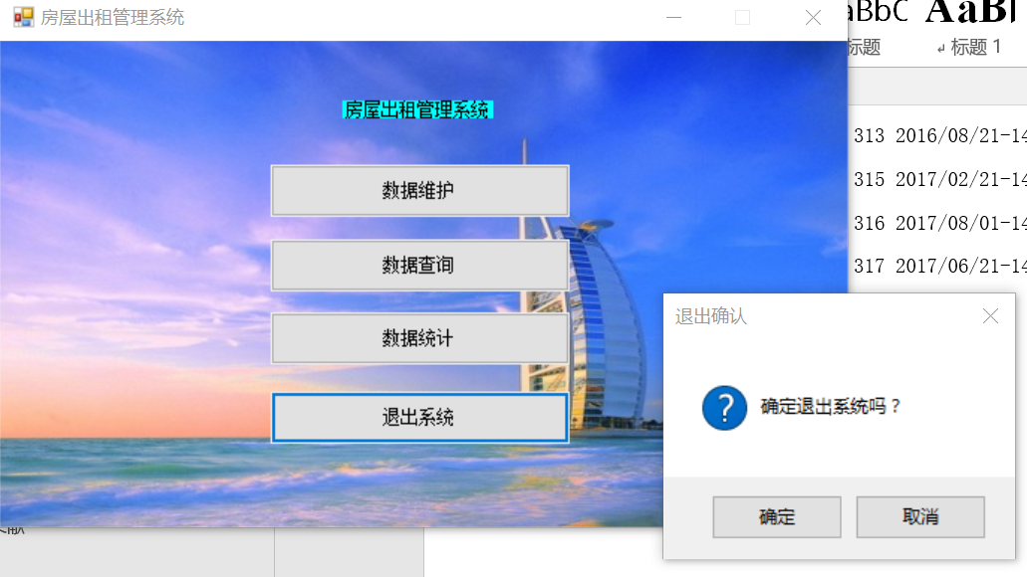

2.数据维护模块：

数据维护有三个子菜单和一个返回按钮，鼠标点击返回按钮可以回到最初的主菜单，三个子菜单分别是客房分类信息维护、客房基本信息维护、客人租房信息维护三个功能大类，鼠标点击即可进入相关功能的下一步操作。

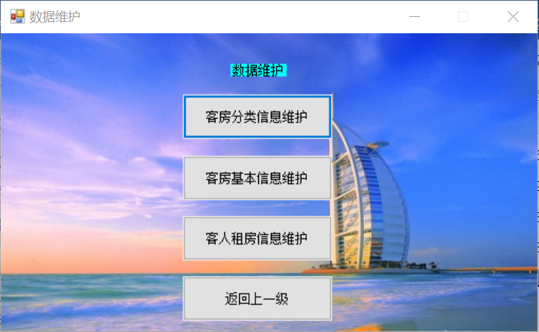

1. 客房分类信息维护：

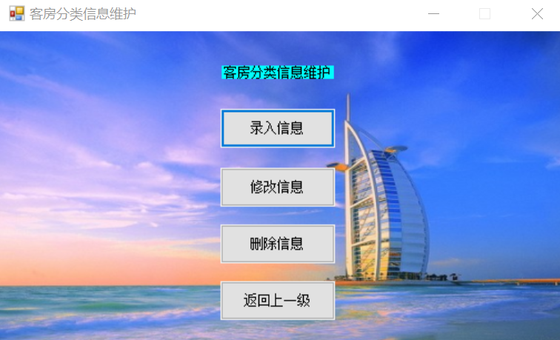

点击返回上一级返回到数据维护主界面，点击三个功能块分别进入三个维护功能：

录入：

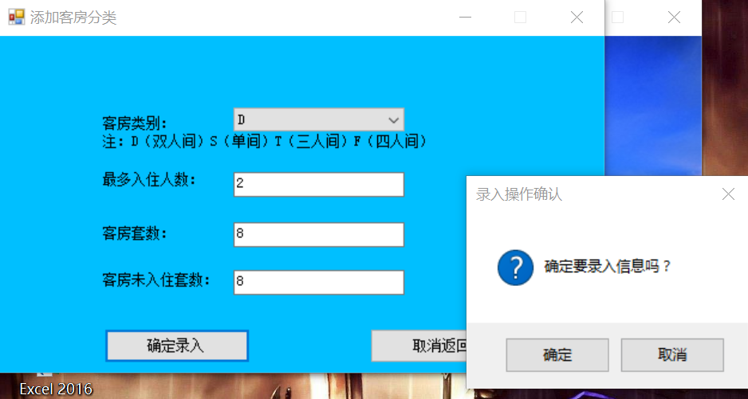

录入时，如客房分类信息这样选择的信息采用dropdownlist，方便操作，同时避免误填操作，当选择完客房类别时，最多入住人数会自动显示相应数值，点击确定录入时，会弹窗提醒是否确认录入操作。

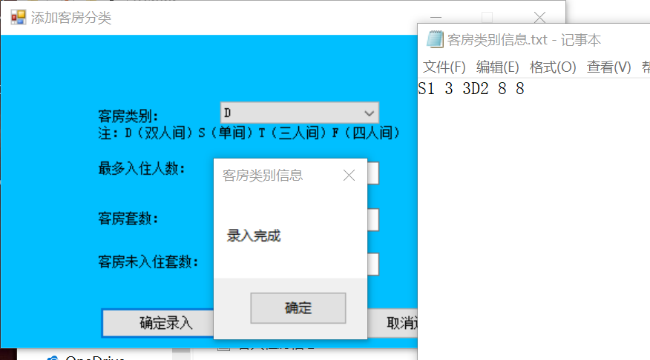

录入后，会弹窗提醒录入成功，图中txt为录入后的更新信息

修改：

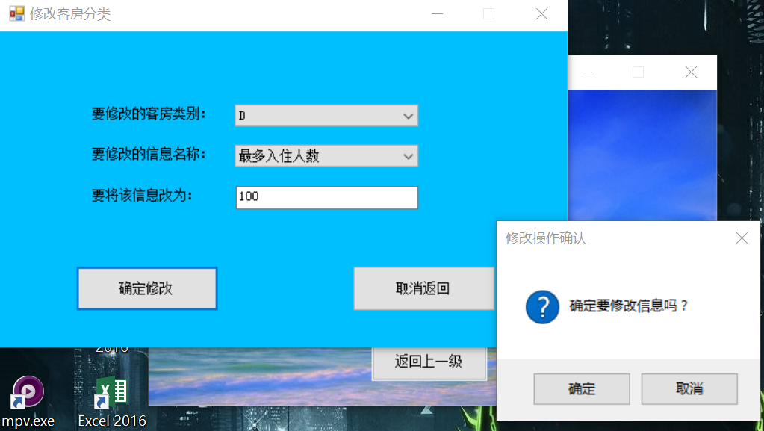

选择性信息同样采用dropdownlist，确认修改时弹出确认信息

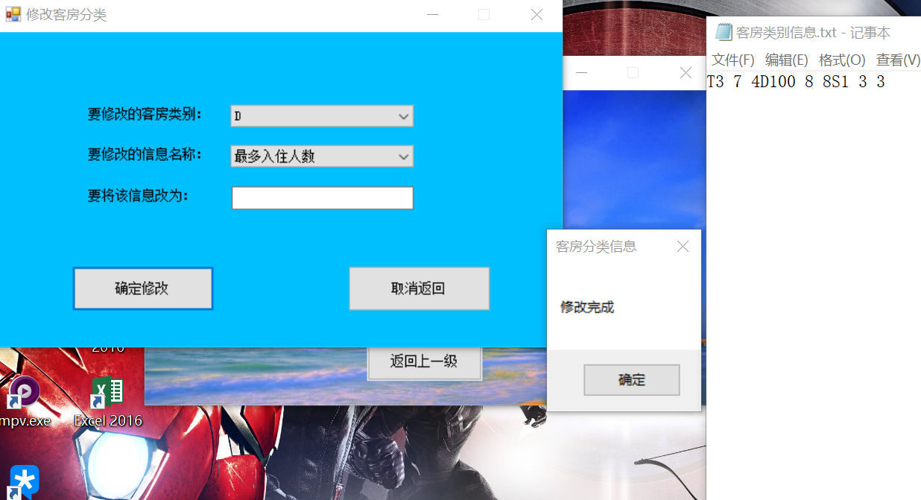

修改后，弹窗成功提示，修改后txt中信息改变

删除：

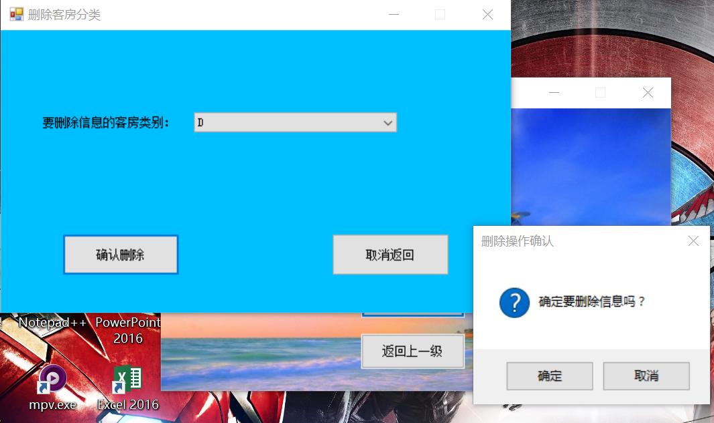

客房分类信息由客房分类唯一确定，查找并删除该信息，会弹窗确认提示

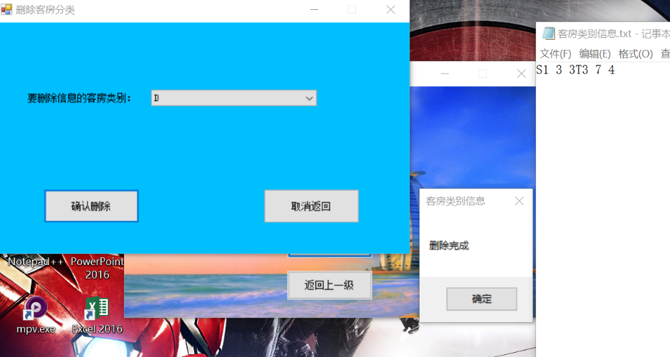

删除后，弹窗删除成功提示，txt中相关信息被删除

1. 客房基本信息维护：说明及信息维护主界面略，同分类维护，录入、修改、删除，自动计算说明见详细设计中的说明，运行结果见下图：

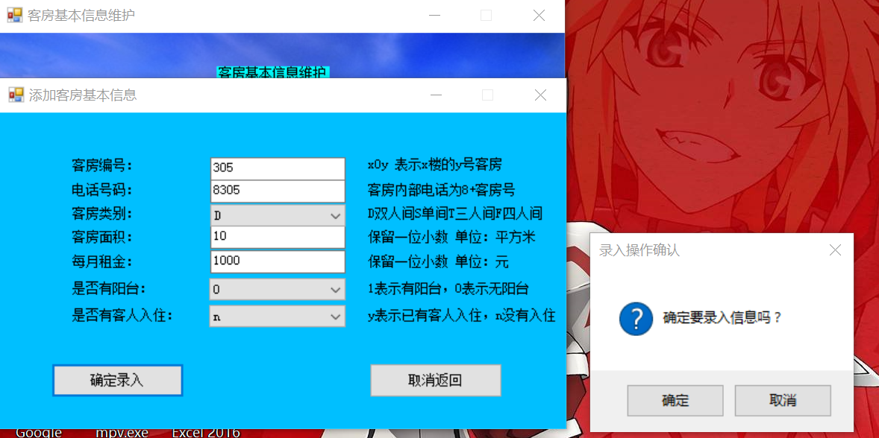

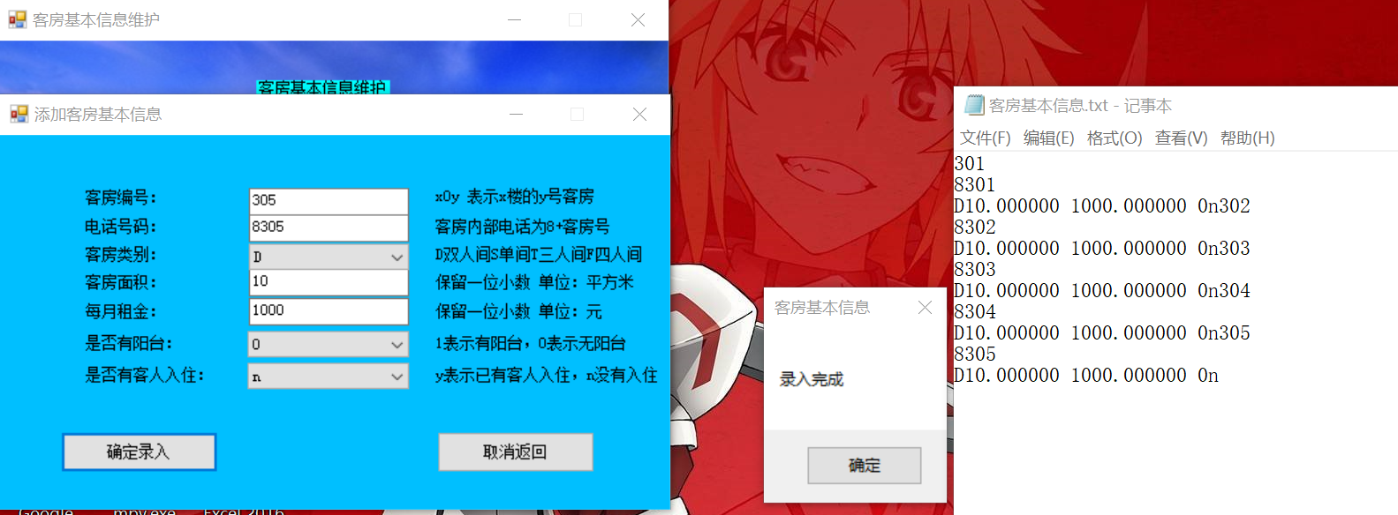

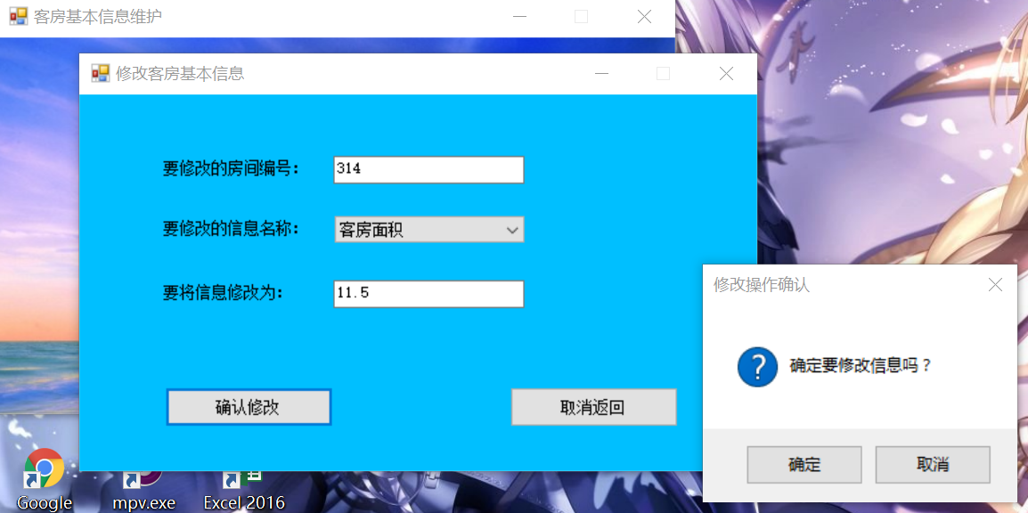

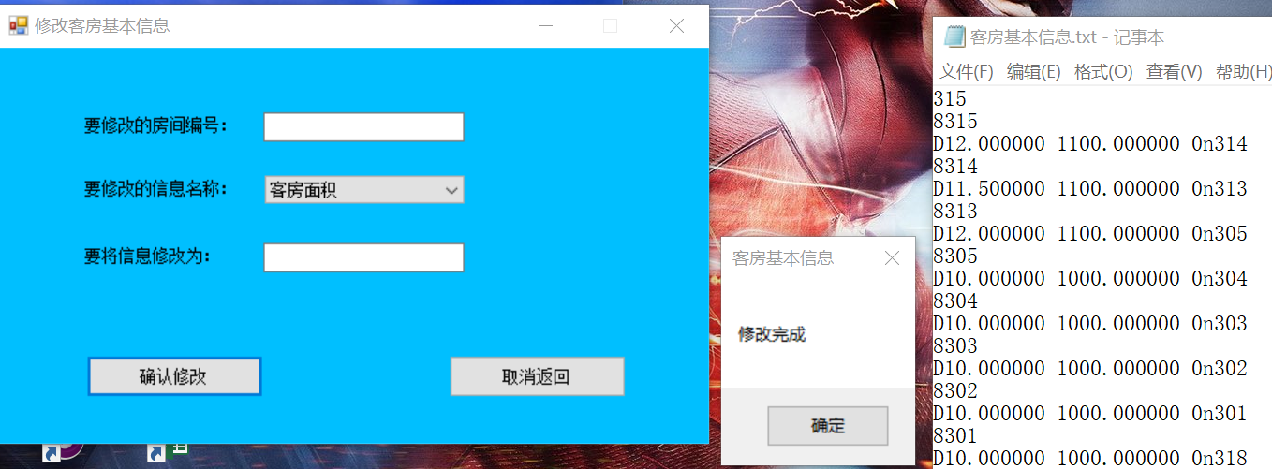

1. 客人租房信息维护：说明及信息维护主界面略，同分类维护，录入、修改、删除运行结果见下图：

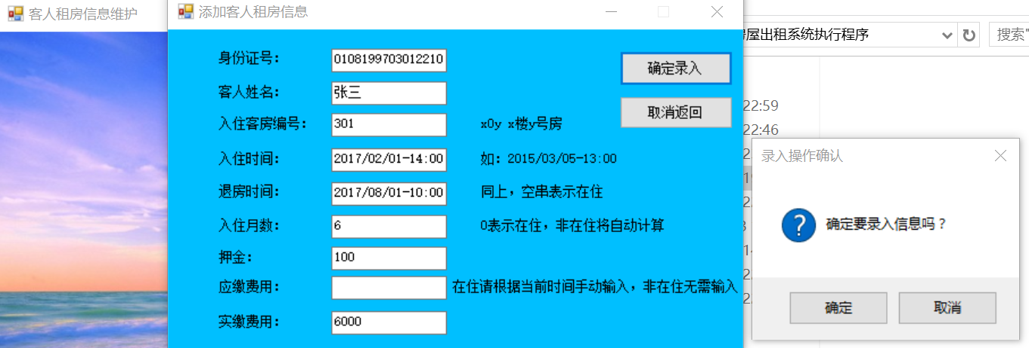

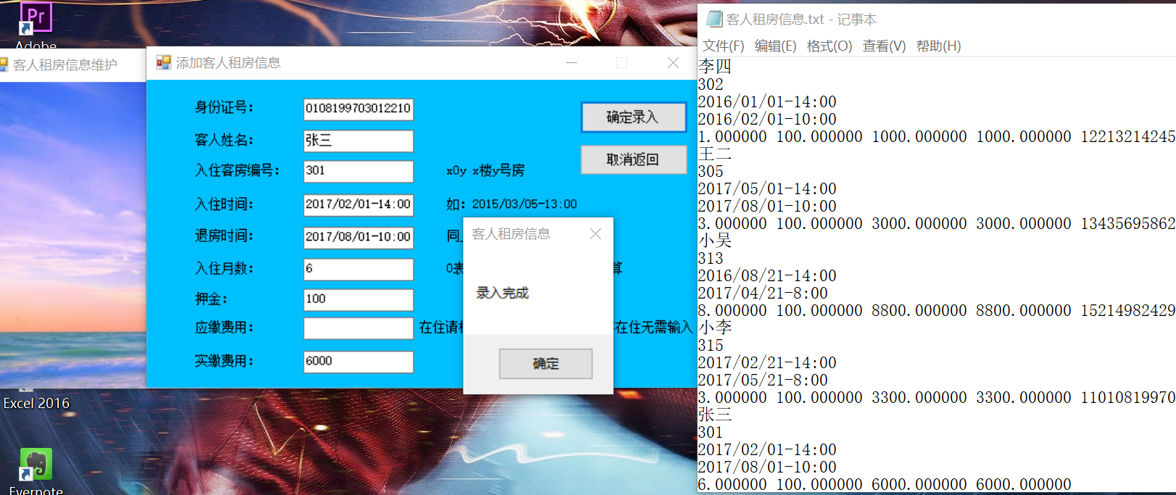

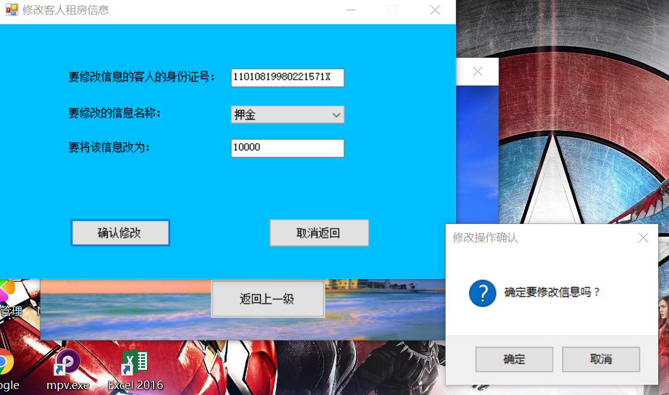

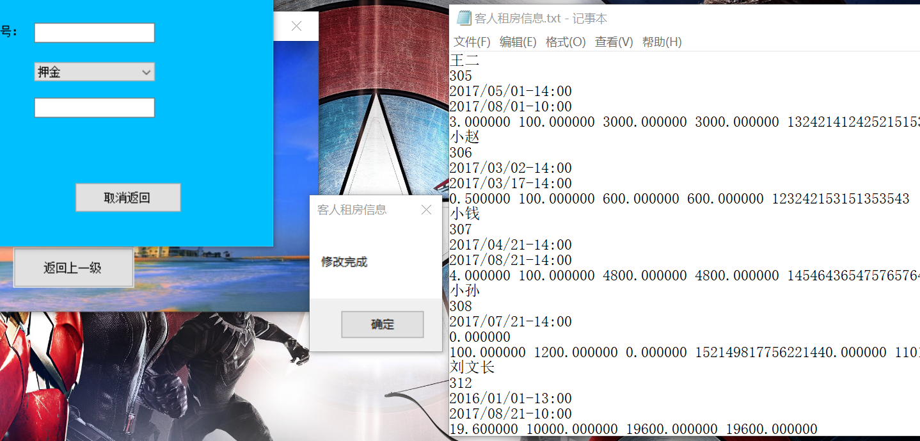

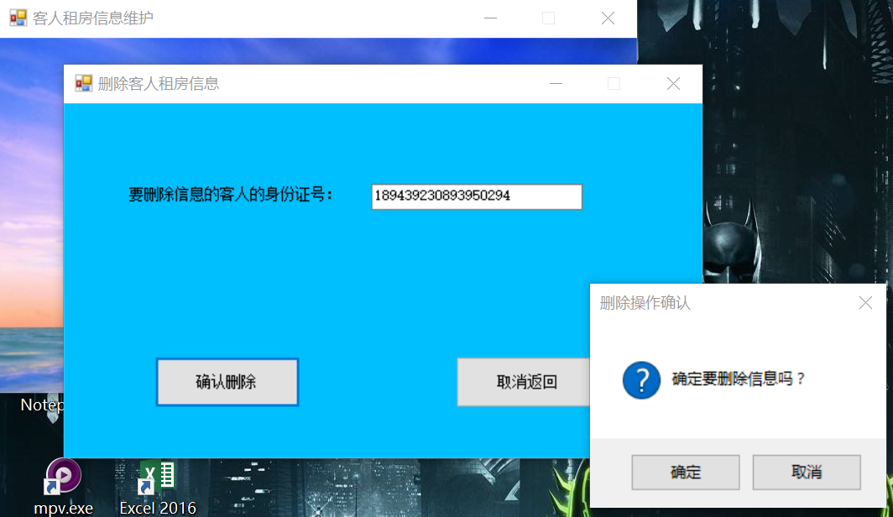

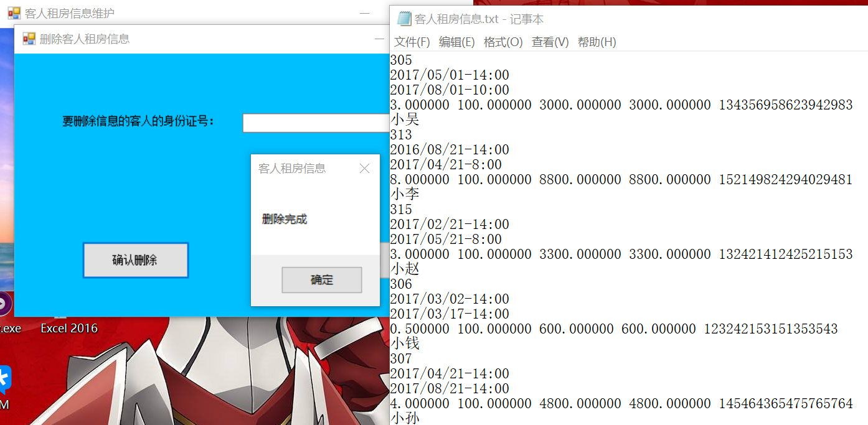

3.数据查询

进入数据查询窗口前，会先有弹窗提醒，如果信息录入不完整可能会导致不必要的错误，提醒用户先完成录入再进行查询。

查询功能块有5个，点击即可进入相关功能，输入参数，点击开始查询即可在结果的文本框中得到想要的结果

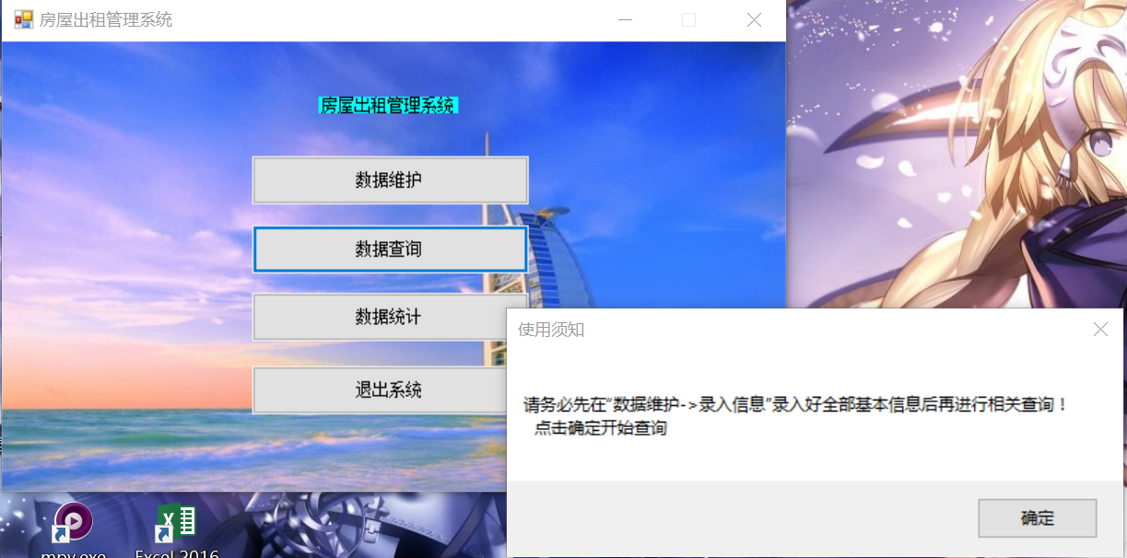

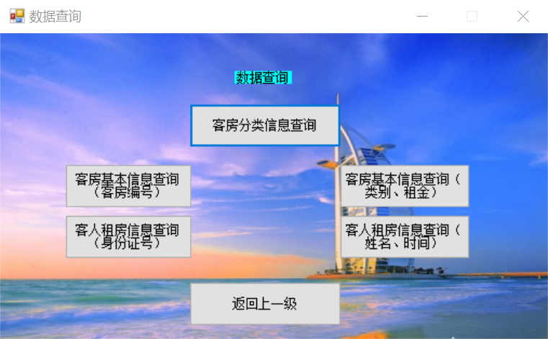

（1）客房分类信息查询：

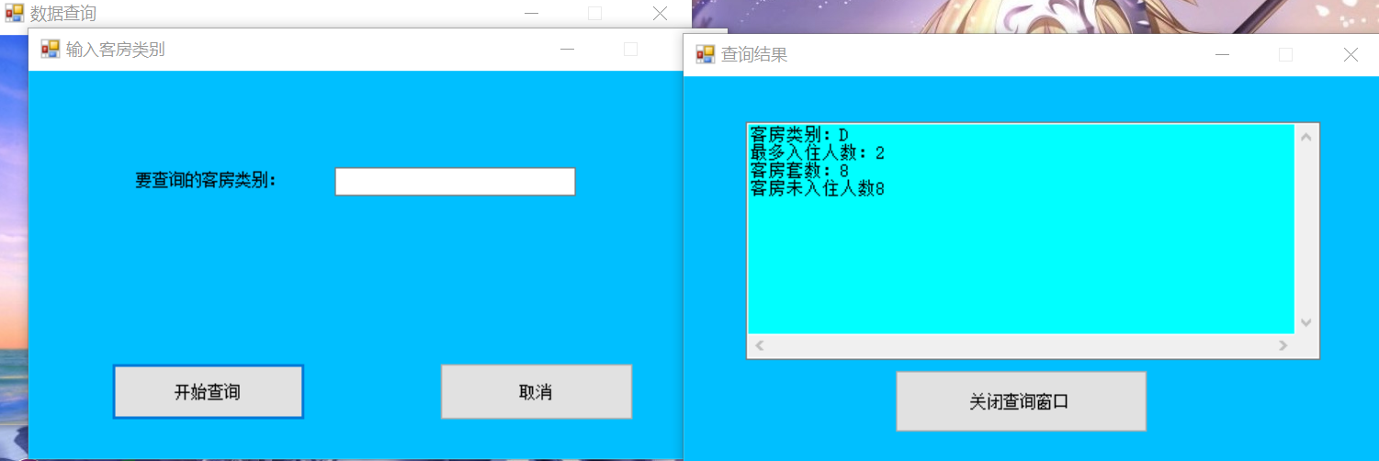

（2）客房基本信息查询（按客房编号）：

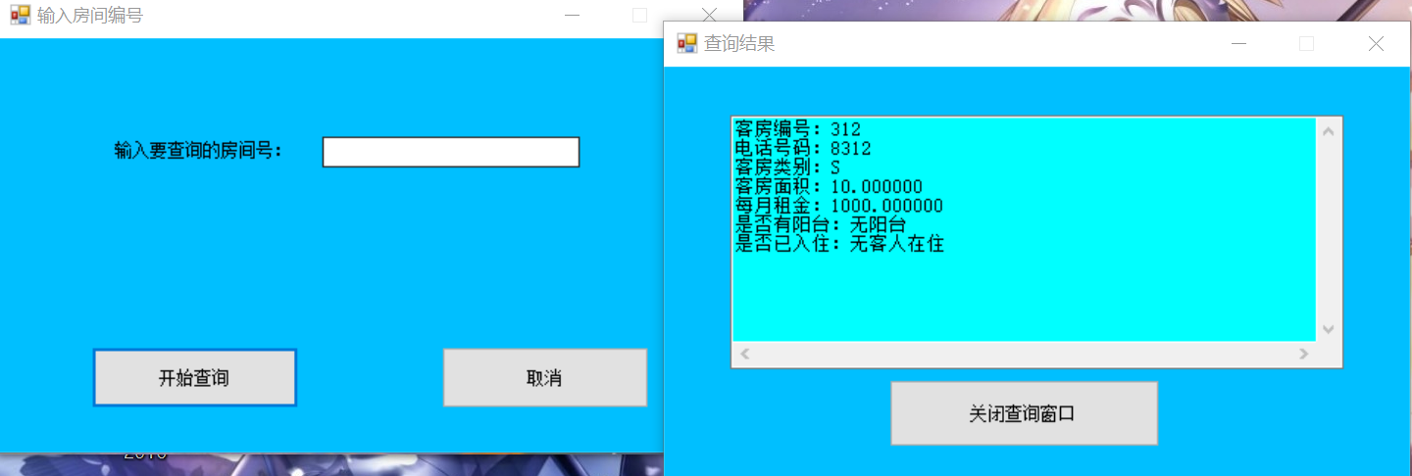

（3）客房基本信息查询（按类别、租金）：

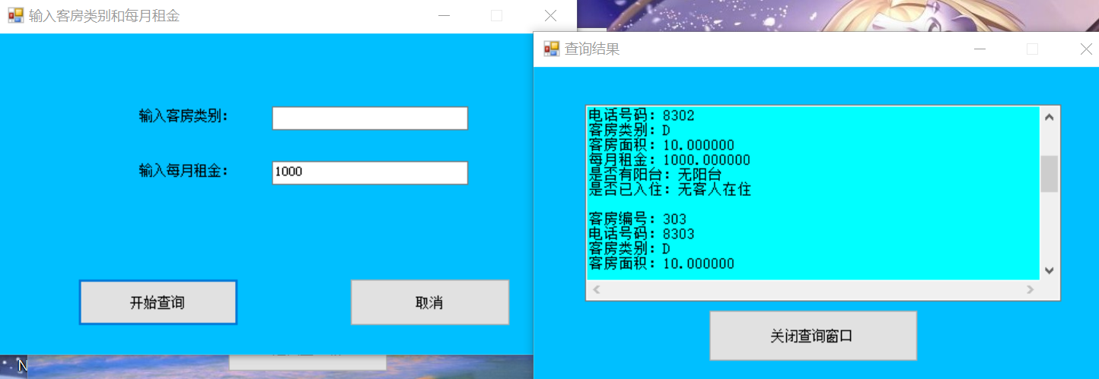

（4）客人租房信息查询（按身份证号）：

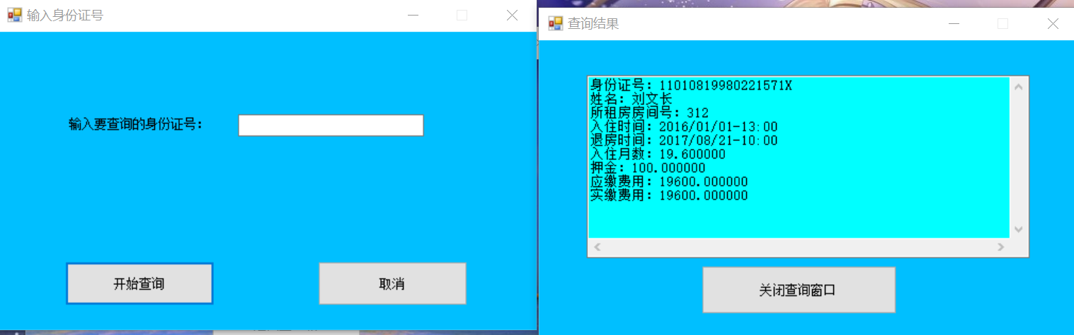

（5）客人租房信息查询（按姓名、时间）：

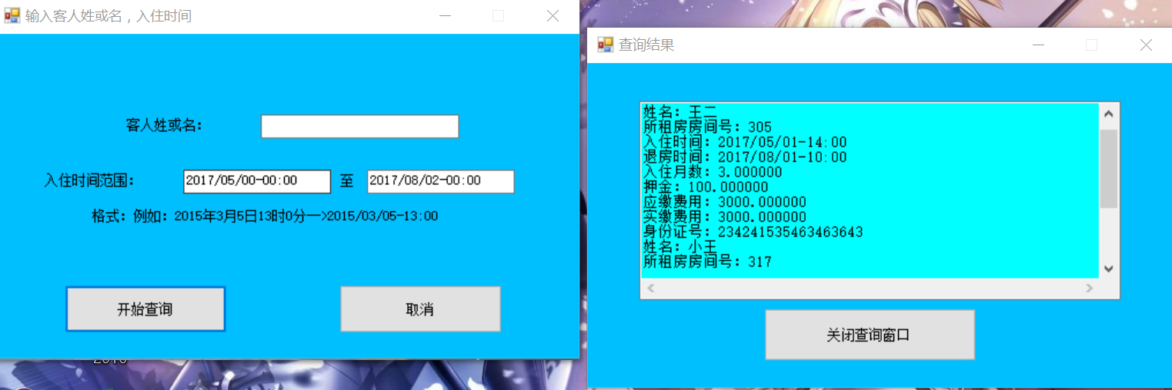

1. 数据统计

进入数据查询窗口前，会先有弹窗提醒，如果信息录入不完整可能会导致不必要的错误，提醒用户先完成录入再进行查询。

统计也同样有5个功能块，点击按钮进入相关功能，输入时间参数（一些功能块不需要），点击开始统计，则会在结果框中得到统计结果的信息

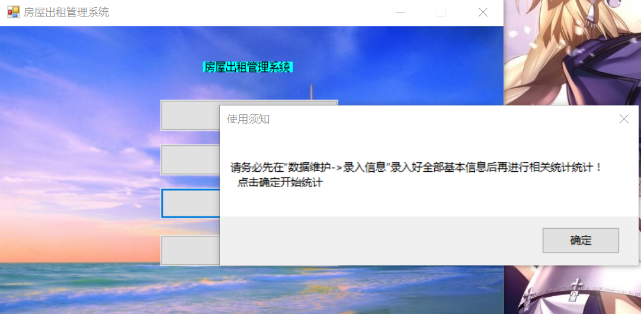

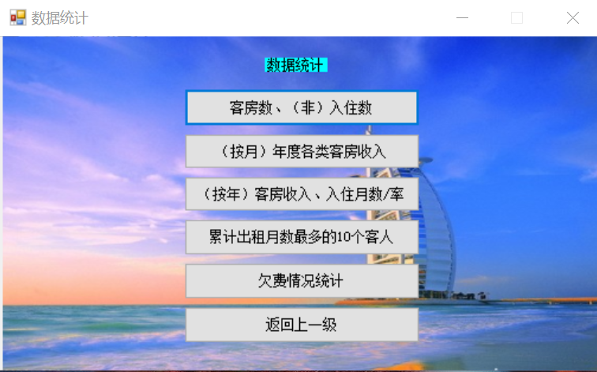

（1）统计当前时间每种类别的客房总数、入住数、未住数：

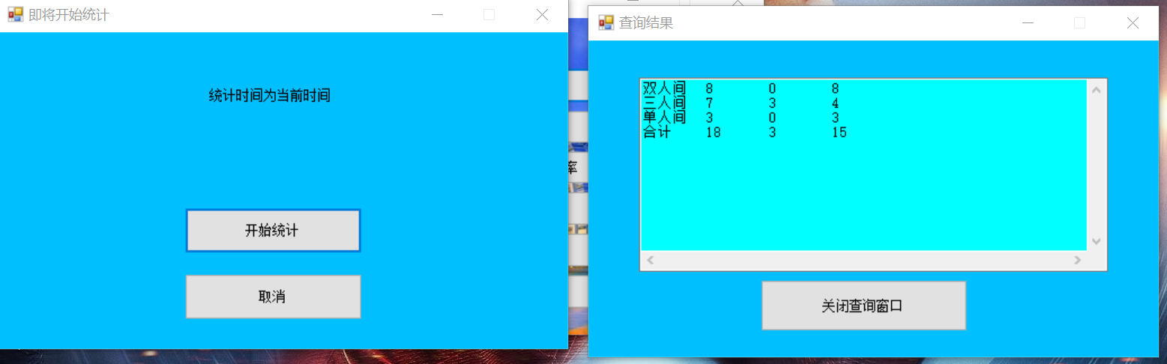

（2）输入年份，按月统计本年度各类客房的营业额：

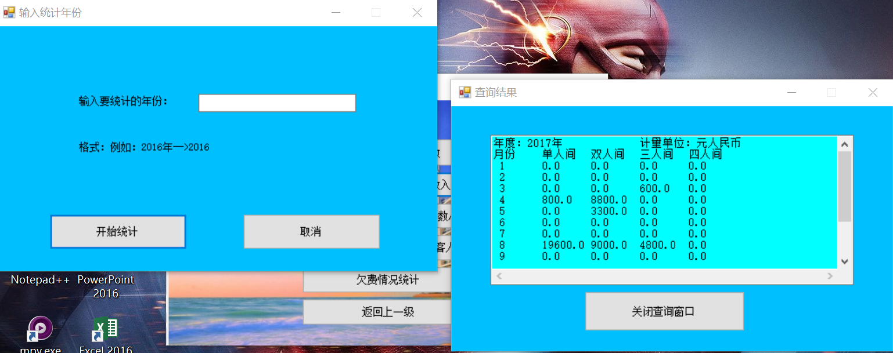

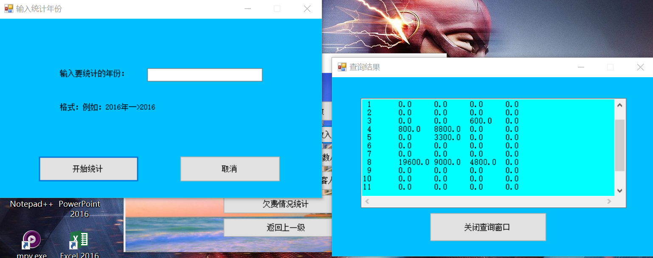

（3）输入年份，统计该年所有客房的营业额、入住月数、入住率：

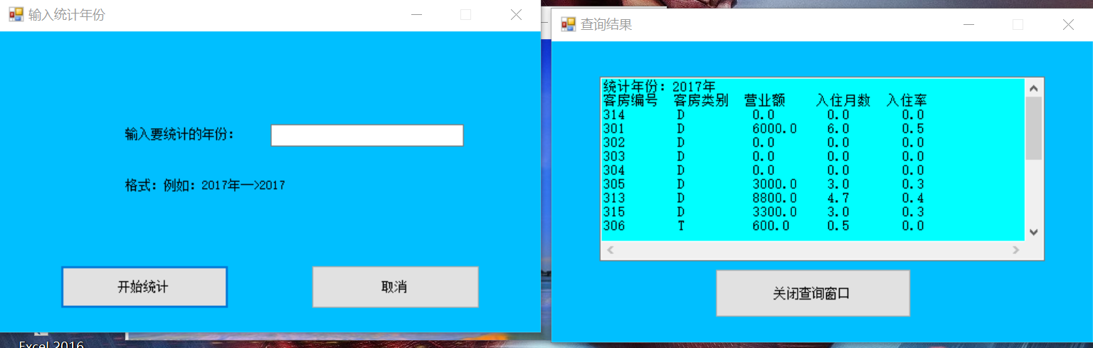

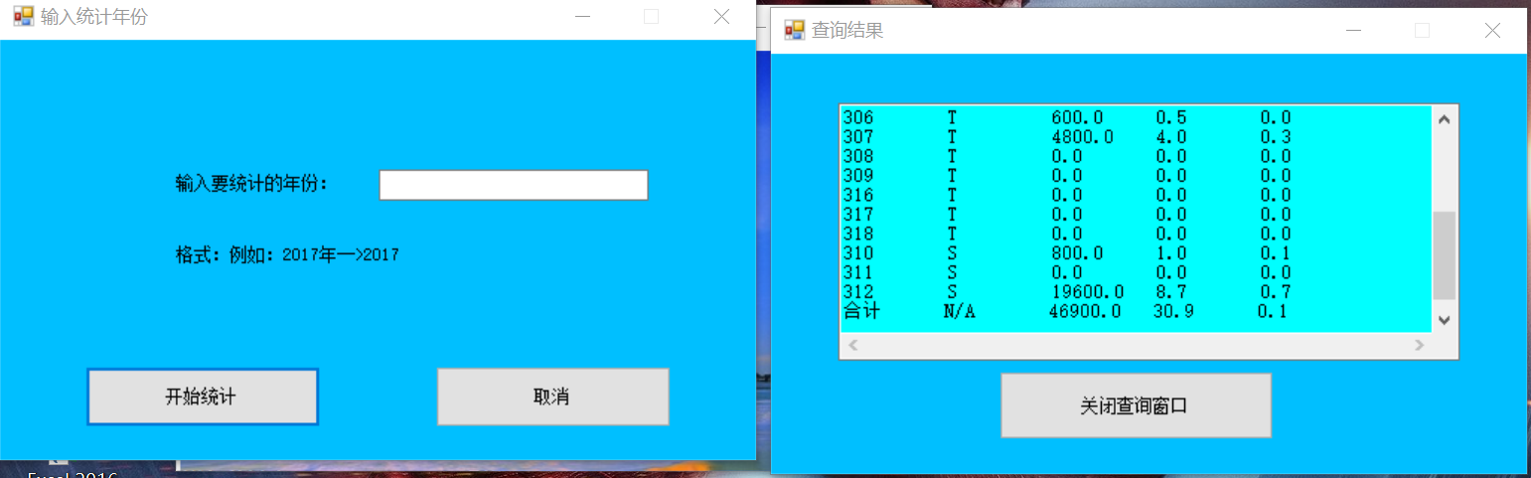

（4）输入时间，列出历年来在本房屋累计出租月数最多的 10 个客人租房信息，按累计租房月数降序排序后输出。（身份证号、姓名、累计租房月数、应缴住宿费总额、实缴住宿费总额）：

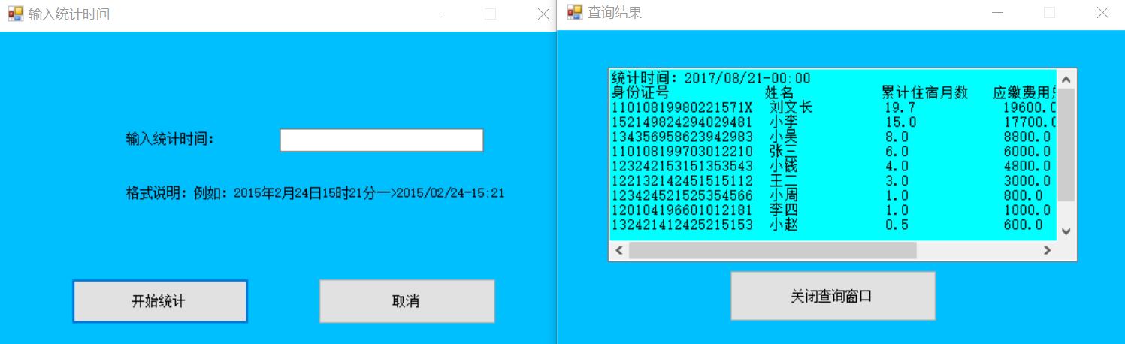

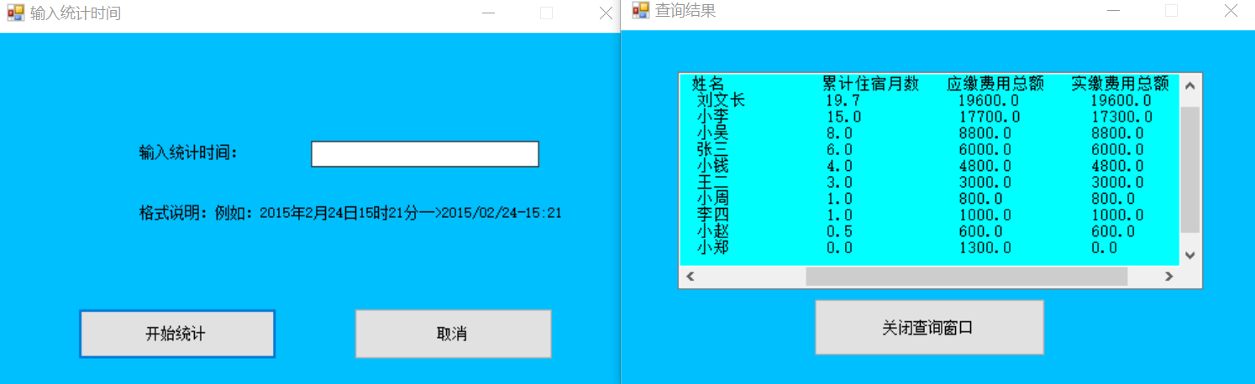

（5）统计当前时间欠费的客人及相关信息：

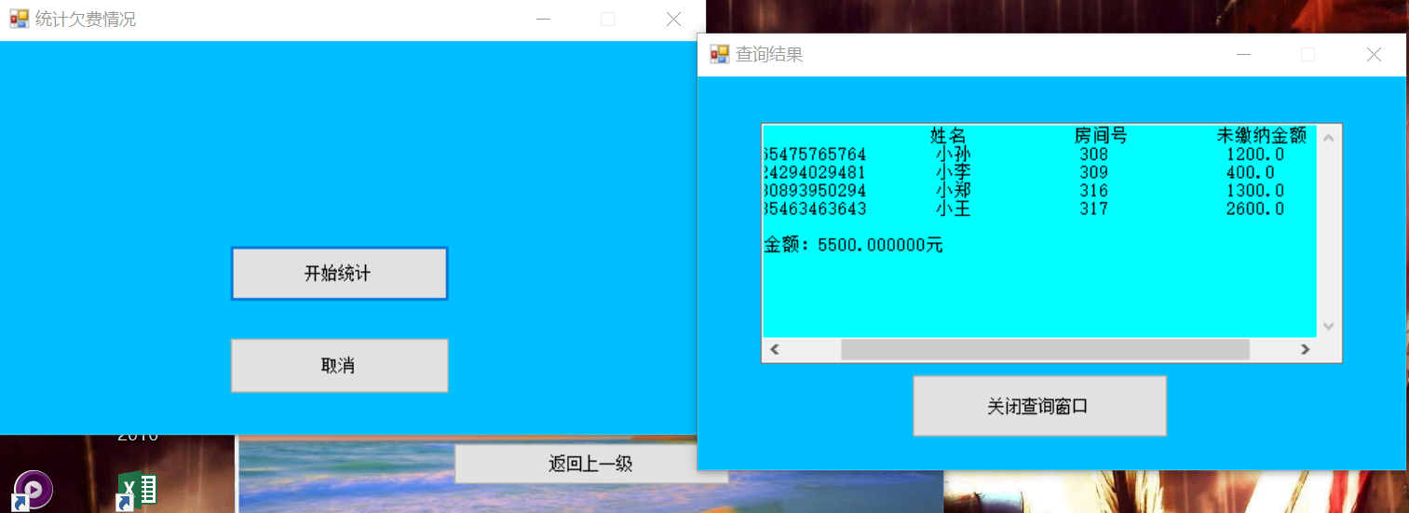

结果分析：

优点：界面简约美观，传统的windows风格，各个功能都有提示信息，使用中也有录入成功、确认与否的提示信息，易于操作；结果正确，结果框配有滚轮，能够查看到全部信息，格式也与要求格式一致；C语言部分与界面界限分明，功能模块均是由标准c语言处理完成，完全符合c课设的要求。

不足：c语言方面，界面与c程序使用文件交互（除录入外），加上每次执行功能都要从文件读数据建链表，理论上运行效率会低，速度稍慢（但是由于运算量不大，在此程序中并不明显）。

界面方面，设计时认为小窗口就能够满足需求，但是现在看来还是应该设计更大些的窗口来显示最终的结果会让用户看起来更舒服。

# 七、总结

本次课设和以往上课学习编写的c程序不同，最大的不同就是界面，以前的c控制台程序不要求界面，只需要进行数据处理，所以界面的制作算是自学从头学起，之前听很多人说过标准c语言不适合写图形界面，所以这次选择了亲戚给我推荐的较为简单易学的windowsform（c#），又称windows窗体应用，我上网搜集了许多关于windowsform制作界面的资料和教程，网络资源多，并不难学，很快就大体了解了本次课设界面所需要的知识，提升了自己的自学能力，第一次编写出来自己以前使用的样式的程序，很开心，也收获了成就感。

C语言部分，参考c实验的教材和以往的ppt，主要是链表和文件的操作，一些功能（如统计第4个功能）还是有挑战性的，需要花费不少时间思考和构思，但是都在之前学习的范围内便可以解决。可以说，课设作为文件和链表知识的巩固，带给我了很多收益。

最困难的部分是界面和c程序的交互，开始我自己突发奇想想要使用文件进行交互，因为txt可读，便于调试，同时也将界面和c程序分割开，更加符合课设的要求，但同时也带来了几个难题：中文编码、录入模块在界面中及后来dll编译的问题、自动计算的bug。中文编码，c#默认为utf8，而c只支持ansi，开始不知道strcmp怎么都不相等，后来了解到编码的问题，通过让c#输出ansi的中文编码得以解决；录入模块开始是UI将输入数据写入文件，c直接来读，后来询问老师得知c的功能模块必须完整，所以又在网上了解到了dll的接口方式（比文件更高效，知道的晚了），便可以解决这个问题，于是将写文件模块转移到c写的dll中由c#调用，但是这之中又出现了找不到函数接入点的问题，后来在论坛中找到原因，编译dll时函数名可能会变，所以找不到接入点，使用exescope改成编译后的函数名便一切正常；最后得知需要加入自动计算的功能，结果dll的部分又出了bug，最后发现是文件指针用错了。

最后总结，个人认为课设的收益远大于看书考试，不但了解了界面制作，强化了书本知识，还学到了课本外的，如不同程序之间的调用，解决一些写程序时会遇到的问题（编码、dll编译等），锻炼了调试程序的技巧，同时上网搜资料自学也大幅提升了学习能力，可谓收益匪浅。

# 八、参考文献

WindowsformUI部分：

<http://blog.csdn.net/yanguan55/article/details/8210777>

<http://m.blog.csdn.net/u013913435/article/details/48708805>

<https://zhidao.baidu.com/question/488908630.html>

<http://www.cnblogs.com/xiaoyusmile/archive/2011/12/08/2280911.html>

https://zhidao.baidu.com/question/588345892.html

其余一些参考网页历史记录找不到了。。大部分来自：

[www.baidu.com](http://www.baidu.com)

blog.csdn.net

C语言部分：

调用c的Dll：

<http://blog.csdn.net/zyhui65/article/details/8261620>

http://bbs.csdn.net/topics/350225956

主要功能部分：

《C语言实验与课程设计》科学出版社 李开 卢萍 曹计昌 编著

C语言课程ppt